HOÀNG MẠNH CHIẾN CÔNG NGHỆ THÔNG TIN | BỘ CÔNG THƯƠNG  TRƯỜNG ĐẠI HỌC CÔNG NGHIỆP HÀ NỘI  ---------------------------------------  ĐATN ĐẠI HỌC NGÀNH CÔNG NGHỆ THÔNG TIN  XÂY DỰNG WEBSITE BÁN VĂN PHÒNG PHẨM CHO CỬA HÀNG CHIẾN HOÀNG MART  CBHD: TS. Phạm Văn Hiệp  Sinh viên: Hoàng Mạnh Chiến  Mã số sinh viên: 2021605054  Hà Nội – Năm 2026
BỘ CÔNG THƯƠNG
TRƯỜNG ĐẠI HỌC CÔNG NGHIỆP HÀ NỘI
---------------------------------------

ĐATN ĐẠI HỌC NGÀNH CÔNG NGHỆ THÔNG TIN
XÂY DỰNG WEBSITE BÁN VĂN PHÒNG PHẨM CHO CỬA HÀNG CHIẾN HOÀNG MART

CBHD: TS. Phạm Văn Hiệp
Sinh viên: Hoàng Mạnh Chiến
Mã số sinh viên: 2021605054

Hà Nội – Năm 2026

DANH MỤC CÁC BẢNG
Bảng 2.1 Danh sách Actor của hệ thống 10
Bảng 2.2 Danh sách Use case của hệ thống quản trị 11
Bảng 2.3 Danh sách Use case của website bán hàng 12
Bảng 2.4 Bảng NguoiDungs 54
Bảng 2.5 Bảng ChiTietNguoiDungs 55
Bảng 2.6 Bảng SanPhams 55
Bảng 2.7 Bảng BienTheSanPhams 55
Bảng 2.8 Bảng ThuocTinhs 56
Bảng 2.9 Bảng AnhSanPhams 56
Bảng 2.10 Bảng HoaDons 56
Bảng 2.11 Bảng HoaDons 57
Bảng 2.12 Bảng GioHangs 57
Bảng 2.13 Bảng MaGiamGias 57
Bảng 2.14 Bảng PhieuKhos 58
Bảng 2.15 Bảng ChiTietPhieuKhos 58
Bảng 2.16 Bảng Blogs 58
Bảng 2.17 Bảng LienHes 58
Bảng 2.18 Bảng DanhMucs 59
Bảng 2.19 Bảng NhaCungCaps 59
Bảng 3.1 Kiểm thử chức năng 74

DANH MỤC CÁC HÌNH ẢNH
Hình 2.1: Biểu đồ Use case tổng quát trang quản trị 14
Hình 2.2 Biểu đồ Use case tổng quát trang đặt hàng. 15
Hình 2.3 Biểu đồ Use case đăng ký tài khoản 16
Hình 2.4: Biểu đồ trình tự use case đăng ký tài khoản 17
Hình 2.5 Biểu đồ Use case đăng nhập 17
Hình 2.6: Biểu đồ trình tự use case đăng nhập 18
Hình 2.7 Biểu đồ Use case tìm kiếm và lọc sản phẩm 19
Hình 2.8 Biểu đồ trình tự Use case tìm kiếm và lọc sản phẩm 20
Hình 2.9 Biểu đồ Use case xem chi tiết sản phẩm 20
Hình 2.10 Biểu đồ trình tự Use case xem chi tiết sản phẩm 20
Hình 2.11 Biểu đồ Use case quản lý giỏ hàng 21
Hình 2.12 Biểu đồ trình tự Use case quản lý giỏ hàng 22
Hình 2.13 Biểu đồ Use case đặt hàng 22
Hình 2.14 Biểu đồ trình tự Use case đặt hàng 24
Hình 2.15 Biểu đồ Use case quản lý đơn hàng 24
Hình 2.16 Biểu đồ trình tự Use case quản lý đơn hàng 25
Hình 2.17 Biểu đồ Use case đánh giá sản phẩm 25
Hình 2.18: Biểu đồ trình tự Use case đánh giá sản phẩm 26
Hình 2.20 Biểu đồ trình tự Use case quản lý thông tin cá nhân 27
Hình 2.21 Biểu đồ Use case liên hệ hỗ trợ 28
Hình 2.22 Biểu đồ trình tự Use case liên hệ hỗ trợ 29
Hình 2.24 Biểu đồ trình tự Use case quên mật khẩu 30
Hình 2.25 Biểu đồ Use case quản lý đơn hàng quản trị 31
Hình 2.26 Biểu đồ trình tự Use case quản lý đơn hàng quản trị 32
Hình 2.27 Biểu đồ Use case quản lý sản phẩm 33
Hình 2.28 Biểu đồ trình tự Use case quản lý đơn hàng quản trị 34
Hình 2.29 Biểu đồ Use case quản lý thương hiệu 35
Hình 2.30 Biểu đồ trình tự Use case quản lý thương hiệu 36
Hình 2.31 Biểu đồ Use case quản lý Blog 37
Hình 2.32 Biểu đồ trình tự Use case xem quản lý 38
Hình 2.33 Biểu đồ Use case quản lý Danh mục 39
Hình 2.34 Biểu đồ trình tự Use case xem quản lý Danh mục 40
Hình 2.35 Biểu đồ Use case quản lý Mã giảm giá 41
Hình 2.36 Biểu đồ trình tự Use case xem quản lý Mã giảm giá 42
Hình 2.37 Biểu đồ Use case quản lý Người dùng 43
Hình 2.38 Biểu đồ trình tự Use case xem quản lý Người dùng 44
Hình 2.39 Biểu đồ Use case quản lý Nhà cung cấp 45
Hình 2.40 Biểu đồ trình tự Use case xem quản lý Người dùng 46
Hình 2.41 Biểu đồ Use case quản lý kho hàng 47
Hình 4.2 Biểu đồ trình tự Use case quản lý kho hàng 49
Hình 2.44 Biểu đồ trình Use case thống kê và báo cáo cửa hàng 51
Hình 2.45 Biểu đồ Use case quản lý thông tin liên hệ 51
Hình 2.46 Biểu đồ trình tự Use case quản lý thông tin liên hệ 53
Hình 2.47 Sơ đồ lớp của hệ thống 54
Hình 2.48: Màn hình trang chủ 60
Hình 2.49 Màn hình danh sách sản phẩm 60
Hình 2.50 Màn hình thông tin người dùng 61
Hình 2.51 Màn hình giỏ hàng phía người dùng 61
Hình 2.52 Màn hình đăng nhập 62
Hình 2.53 Màn hình đăng ký 62
Hình 2.54 Màn hình quản lý sản phẩm 63
Hình 2.55 Màn hình quản lý đơn hàng phía người quản trị 63
Hình 2.56 Màn hình thống kê 64
Hình 2.57 Màn hình quản lý người dùng 64
Hình 2.58 Màn hình quản lý liên hệ 65
Hình 2.59 Màn hình quản lý mã ưu đãi 65
Hình 3.1 Giao diện trang chủ 67
Hình 3.2 Giao diện trang lọc và tìm kiếm sản phẩm 68
Hình 3.3 Giao diện trang quản lý giỏ hàng, đặt hàng 68
Hình 3.4 Giao diện trang chi tiết đơn hàng 69
Hình 3.5 Giao diện trang quản lý đơn hàng cá nhân 69
Hình 3.6 Giao diện trang chi tiết sản phẩm 70
Hình 3.7 Giao diện trang liên hệ 70
Hình 3.8 Giao diện trang blog 70
Hình 3.9 Giao diện trang quản lý sản phẩm 71
Hình 3.10 Giao diện trang quản lý bài viết 71
Hình 3.11 Giao diện trang quản lý kho 72
Hình 3.12 Giao diện trang quản lý người dùng 72
Hình 3.13 Giao diện trang quản lý thông tin liên hệ 72
Hình 3.14 Giao diện trang báo cáo thống kê 73
Hình 3.15 Giao diện trang quản lý đơn hàng 73
Hình 3.16 Giao diện trang quản lý mã ưu đãi 73
MỤC LỤC
DANH MỤC CÁC BẢNG i
DANH MỤC CÁC HÌNH ẢNH ii
LỜI CẢM ƠN ix
MỞ ĐẦU 1
1. Lý do chọn đề tài 1
2. Mục tiêu nghiên cứu 1
3. Đối tượng và phạm vi nghiên cứu 2
4. Ý nghĩa khoa học và thực tiễn của đề tài 2
5. Bố cục đề tài 3
CHƯƠNG 1 – TỔNG QUAN VỀ WEBSITE BÁN HÀNG VÀ NỀN TẢNG WORDPRESS 4
1.1 Giới thiệu chung về website bán hàng 4
1.2 Nghiên cứu về hiện trạng và giải quyết vấn đề 4
1.2.1 Hiện trạng hoạt động của cửa hàng Mạnh Chiến Mart 4
1.2.2 Cơ cấu tổ chức của cửa hàng 5
1.2.3 Mô tả hoạt động của các bộ phận 5
1.2.4 Xác định yêu cầu của hệ thống 6
1.3 Giới thiệu về công nghệ sử dụng 7
1.3.1 Giới thiệu về WordPress 7
1.3.2 Tổng quan về WooCommerce 8
1.3.3 Giới thiệu về PHP và MySQL 9
CHƯƠNG 2 - PHÂN TÍCH VÀ THIẾT KẾ HỆ THỐNG 10
2.1 Khảo sát hệ thống 10
2.2 Xác định các tác nhân của hệ thống 10
2.3 Danh sách UseCase của hệ thống 11
2.4 Biểu đồ usecase tổng quát 13
2.5 Đặc tả use case 15
2.5.1 Use case đăng ký tài khoản 15
2.5.2 Use case đăng nhập 17
2.5.3 Use case tìm kiếm và lọc sản phẩm 18
2.5.4 Use case xem chi tiết sản phẩm 20
2.5.5 Use case quản lý giỏ hàng 20
2.5.6 Use case đặt hàng 22
2.5.7 Use case quản lý đơn hàng 24
2.5.8 Use case đánh giá sản phẩm 25
2.5.9 Use case quản lý thông tin cá nhân 26
2.5.10 Use case liên hệ hỗ trợ 28
2.5.11 Use case quên mật khẩu 29
2.5.12 Use case quản lý đơn hàng quản trị 30
2.5.13 Use case quản lý sản phẩm 32
2.5.14 Use case quản lý thương hiệu 34
2.5.15 Use case quản lý Blog 36
2.5.16 Use case Quản lý danh mục 38
2.5.17 Use case quản lý mã giảm giá 40
2.5.18 Use case quản lý người dùng 42
2.5.19 Use case quản lý nhà cung cấp 44
2.5.20 Use case quản lý kho hàng 47
2.5.21 Use case thống kê và báo cáo cửa hàng 49
2.5.22 Use case quản lý thông tin liên hệ 51
2.6 Thiết kế cơ sở dữ liệu 54
2.6.1 Biểu đồ lớp 54
2.6.2 Bảng NguoiDungs 54
2.6.3 Bảng ChiTietNguoiDungs 55
2.6.4 Bảng SanPhams 55
2.6.5 Bảng BienTheSanPhams 55
2.6.6 Bảng ThuocTinhs 56
2.6.7 Bảng AnhSanPhams 56
2.6.8 Bảng HoaDons 56
2.6.9 Bảng ChiTietHoaDons 57
2.6.10 Bảng GioHangs 57
2.6.11 Bảng MaGiamGias 57
2.6.12 Bảng PhieuKhos 58
2.6.13 Bảng ChiTietPhieuKhos 58
2.6.14 Bảng Blogs 58
2.6.15 Bảng LienHes 58
2.6.16 Bảng DanhMucs 59
2.6.17 Bảng NhaCungCaps 59
2.7 Thiết kế giao diện hệ thống 60
2.7.1 Màn hình trang chủ 60
2.7.2 Màn hình danh sách sản phẩm 60
2.7.3 Màn hình thông tin người dùng 61
2.7.4 Màn hình giỏ hàng phía người dùng 61
2.7.5 Màn hình đăng nhập 62
2.7.6 Màn hình đăng ký 62
2.7.7 Màn hình quản lý sản phẩm 63
2.7.8 Màn hình quản lý đơn hàng phía người quản trị 63
2.7.9 Màn hình thống kê 64
2.7.10 Màn hình quản lý người dùng 64
2.7.11 Màn hình quản lý liên hệ 65
2.7.12 Màn hình quản lý mã ưu đãi 65
CHƯƠNG 3 – CÀI ĐẶT VÀ TRIỂN KHAI HỆ THỐNG 66
3.1 Giới thiệu về công cụ và môi trường cài đặt 66
3.1.1 WordPress (Môi trường sử dụng) 66
3.1.2 WooCommerce 66
3.1.3 XAMPP / Localhost 66
3.1.4 Trình duyệt web 67
3.2 Giao diện người dùng (Front-end) 67
3.2.1 Giao diện trang chủ 67
3.2.2 Giao diện trang lọc và tìm kiếm sản phẩm 68
3.2.3 Giao diện trang quản lý giỏ hàng, đặt hàng 68
3.2.4 Giao diện trang chi tiết đơn hàng 69
3.2.5 Giao diện trang quản lý đơn hàng cá nhân 69
3.2.6 Giao diện trang chi tiết sản phẩm 69
3.2.7 Giao diện trang liên hệ 70
3.2.8 Giao diện trang blog 70
3.3 Giao diện quản trị (Back-end) 71
3.3.1 Giao diện trang quản lý sản phẩm 71
3.3.2 Giao diện trang quản lý bài viết 71
3.3.3 Giao diện trang quản lý kho 71
3.3.4 Giao diện trang quản lý người dùng 72
3.3.5 Giao diện trang quản lý thông tin liên hệ 72
3.3.6 Giao diện trang báo cáo thống kê 73
3.3.7 Giao diện trang quản lý đơn hàng 73
3.3.8 Giao diện trang quản lý mã ưu đãi 73
3.4 Kiểm thử hệ thống 73
3.4.1 Kế hoạch kiểm thử 73
3.4.2 Kiểm thử chức năng 74
3.4.3 Kết quả kiểm thử 76
KẾT LUẬN 77
TÀI LIỆU THAM KHẢO 78

LỜI CẢM ƠN
Trước hết, em xin gửi lời cảm ơn chân thành và sâu sắc nhất tới thầy giáo TS. Phạm Văn Hiệp – người đã trực tiếp hướng dẫn, tận tình chỉ bảo và đồng hành cùng em trong suốt quá trình thực tập và thực hiện báo cáo.
Trong thời gian thực tập doanh nghiệp, em đã có cơ hội áp dụng những kiến thức đã học vào thực tế thông qua đề tài: “Xây dựng website bán văn phòng phẩm cho cửa hàng Chiến Hoàng Mart.” Quá trình thực hiện đề tài đã giúp em củng cố kiến thức chuyên môn, rèn luyện kỹ năng làm việc và học hỏi thêm nhiều kinh nghiệm thực tiễn.
Mặc dù đã rất cố gắng, nhưng báo cáo thực tập chắc chắn không tránh khỏi những thiếu sót. Em rất mong nhận được sự đóng góp ý kiến của thầy để báo cáo được hoàn thiện hơn.
Em xin chân thành cảm ơn!
Sinh viên thực hiện
Hoàng Mạnh Chiến

MỞ ĐẦU

Lý do chọn đề tài
Trong bối cảnh công nghệ thông tin ngày càng phát triển mạnh mẽ, việc ứng dụng các hệ thống trực tuyến vào hoạt động kinh doanh đã trở thành xu hướng tất yếu. Đặc biệt, thương mại điện tử đang ngày càng phổ biến, giúp các cửa hàng dễ dàng tiếp cận khách hàng, mở rộng thị trường và nâng cao hiệu quả kinh doanh.
Văn phòng phẩm là nhóm sản phẩm thiết yếu, phục vụ cho nhiều đối tượng như học sinh, sinh viên, nhân viên văn phòng và các tổ chức. Nhu cầu sử dụng các sản phẩm như bút viết, sổ tay, giấy in, dụng cụ học tập,… diễn ra thường xuyên và liên tục. Tuy nhiên, hình thức kinh doanh truyền thống tại cửa hàng vẫn còn tồn tại nhiều hạn chế như khó tiếp cận khách hàng ở xa, quản lý hàng hóa thủ công, dễ xảy ra sai sót và thiếu tính chuyên nghiệp.
Nhằm khắc phục những hạn chế trên, việc xây dựng một website bán văn phòng phẩm trực tuyến là cần thiết. Website không chỉ giúp khách hàng dễ dàng tìm kiếm và mua sắm sản phẩm mà còn hỗ trợ cửa hàng quản lý hiệu quả hơn, từ đó nâng cao năng lực cạnh tranh.
Xuất phát từ thực tế đó, em lựa chọn đề tài: “Xây dựng website bán văn phòng phẩm cho cửa hàng Chiến Hoàng Mart” làm đề tài báo cáo của mình.

Mục tiêu nghiên cứu
Đề tài “Xây dựng website bán văn phòng phẩm cho cửa hàng Chiến Hoàng Mart” hướng tới các mục tiêu sau:
- Tìm hiểu và nắm vững các kiến thức về xây dựng website, phân tích thiết kế hệ thống và cơ sở dữ liệu.
- Nghiên cứu nền tảng WordPress, WooCommerce cùng các công cụ hỗ trợ phát triển website.
- Xây dựng một website hoạt động như một cửa hàng văn phòng phẩm trực tuyến, cho phép khách hàng dễ dàng tìm kiếm và đặt mua sản phẩm.
- Phát triển hệ thống quản lý giúp quản lý sản phẩm, danh mục, đơn hàng và khách hàng một cách hiệu quả.
- Thiết kế giao diện thân thiện, dễ sử dụng, giúp người dùng có trải nghiệm mua sắm thuận tiện, nhanh chóng và an toàn.

Đối tượng và phạm vi nghiên cứu
- Đối tượng nghiên cứu: Các cửa hàng kinh doanh văn phòng phẩm quy mô nhỏ và vừa.
- Công nghệ sử dụng: WordPress, WooCommerce.
- Ngôn ngữ và công nghệ: PHP, HTML, CSS, JavaScript.
- Cơ sở dữ liệu: MySQL.
- Công cụ hỗ trợ: XAMPP hoặc Laragon, trình duyệt Chrome, Edge.

Ý nghĩa khoa học và thực tiễn của đề tài
Đề tài “Xây dựng website bán văn phòng phẩm cho cửa hàng Chiến Hoàng Mart” sử dụng nền tảng WordPress kết hợp với plugin WooCommerce mang lại cả ý nghĩa khoa học và giá trị thực tiễn cao.
Về mặt khoa học, đề tài giúp vận dụng tổng hợp các kiến thức đã học trong lĩnh vực công nghệ thông tin, đặc biệt là phát triển website và hệ thống thương mại điện tử. Thông qua quá trình xây dựng website, sinh viên có cơ hội tiếp cận và hiểu rõ cách thức hoạt động của một hệ thống bán hàng trực tuyến, từ thiết kế giao diện người dùng, xử lý dữ liệu, đến quản lý sản phẩm và đơn hàng. Đồng thời, việc sử dụng hệ quản trị nội dung WordPress và WooCommerce giúp làm quen với xu hướng phát triển website hiện đại, tối ưu hóa thời gian triển khai mà vẫn đảm bảo đầy đủ chức năng cần thiết. Đề tài cũng góp phần nâng cao kỹ năng thực hành, tư duy phân tích và khả năng giải quyết vấn đề trong quá trình xây dựng hệ thống.
Về mặt thực tiễn, website bán văn phòng phẩm giúp cửa hàng Chiến Hoàng Mart mở rộng hoạt động kinh doanh từ hình thức truyền thống sang môi trường trực tuyến. Khách hàng có thể dễ dàng tìm kiếm, lựa chọn và đặt mua sản phẩm mọi lúc, mọi nơi, từ đó nâng cao trải nghiệm mua sắm. Đồng thời, hệ thống hỗ trợ quản lý sản phẩm, đơn hàng và thông tin khách hàng một cách hiệu quả, giúp giảm thiểu chi phí vận hành và nâng cao hiệu quả kinh doanh. Trong bối cảnh chuyển đổi số đang phát triển mạnh mẽ, việc xây dựng một website bán hàng không chỉ mang tính ứng dụng cao mà còn phù hợp với xu hướng phát triển của thị trường hiện nay.

Bố cục đề tài
Nội dung báo cáo được chia thành 3 chương
- Chương 1: Tổng quan về website bán hàng và nền tảng WordPress - Trình bày cơ sở lý thuyết và khảo sát bài toán thực tế
- Chương 2: Phân tích và thiết kế hệ thống - Mô tả bài toán, phân tích yêu cầu, thiết kế hệ thống và giao diện
- Chương 3: Xây dựng chương trình và kiểm thử - Trình bày kết quả xây dựng website, hình ảnh minh họa và đánh giá hệ thống

CHƯƠNG 1 – TỔNG QUAN VỀ WEBSITE BÁN HÀNG VÀ NỀN TẢNG WORDPRESS

Giới thiệu chung về website bán hàng
Trong thời đại công nghệ số phát triển mạnh mẽ, việc ứng dụng công nghệ thông tin vào hoạt động kinh doanh đã trở thành xu hướng tất yếu. Đặc biệt, website bán hàng trực tuyến đóng vai trò quan trọng trong việc mở rộng thị trường, tiếp cận khách hàng và nâng cao hiệu quả kinh doanh.
Website bán hàng là một hệ thống trực tuyến cho phép doanh nghiệp trưng bày sản phẩm, cung cấp thông tin chi tiết, hỗ trợ khách hàng tìm kiếm và đặt hàng một cách thuận tiện. Thông qua website, khách hàng có thể dễ dàng tham khảo giá cả, so sánh sản phẩm và thực hiện giao dịch mà không cần đến trực tiếp cửa hàng.
Đối với lĩnh vực văn phòng phẩm, nhu cầu mua sắm thường xuyên và đa dạng của học sinh, sinh viên và nhân viên văn phòng càng làm cho việc xây dựng website trở nên cần thiết. Website không chỉ giúp cửa hàng quản lý sản phẩm hiệu quả mà còn nâng cao khả năng cạnh tranh trên thị trường.
Xuất phát từ nhu cầu thực tế đó, đề tài “Xây dựng website bán văn phòng phẩm cho cửa hàng Chiến Hoàng Mart” được thực hiện nhằm xây dựng một hệ thống bán hàng trực tuyến tiện lợi, dễ sử dụng và phù hợp với quy mô cửa hàng.

Nghiên cứu về hiện trạng và giải quyết vấn đề

Hiện trạng hoạt động của cửa hàng Mạnh Chiến Mart
Cửa hàng Chiến Hoàng Mart hiện đang kinh doanh các mặt hàng văn phòng phẩm như: bút viết, sổ tay, giấy in, dụng cụ học tập và các sản phẩm phục vụ văn phòng. Hoạt động bán hàng chủ yếu diễn ra theo hình thức truyền thống tại cửa hàng.
Việc quản lý sản phẩm, kiểm kê kho và ghi nhận đơn hàng hiện vẫn được thực hiện thủ công hoặc sử dụng các công cụ đơn giản như sổ sách hoặc file Excel. Điều này dẫn đến một số hạn chế như:
- Khó kiểm soát số lượng tồn kho chính xác
- Mất nhiều thời gian trong việc tìm kiếm thông tin sản phẩm
- Dễ xảy ra sai sót trong quá trình ghi chép
- Khó mở rộng quy mô kinh doanh
Ngoài ra, cửa hàng chưa có kênh bán hàng trực tuyến chính thức, dẫn đến việc tiếp cận khách hàng còn hạn chế, đặc biệt là khách hàng ở xa.

Cơ cấu tổ chức của cửa hàng
Cơ cấu tổ chức của cửa hàng Chiến Hoàng Mart tương đối đơn giản, phù hợp với quy mô nhỏ, bao gồm hai vị trí chính:
- Quản lý cửa hàng: Chịu trách nhiệm điều hành toàn bộ hoạt động kinh doanh của cửa hàng, bao gồm quản lý hàng hóa, theo dõi doanh thu, nhập hàng từ nhà cung cấp và đưa ra các quyết định kinh doanh.
- Nhân viên bán hàng: Thực hiện công việc tư vấn sản phẩm, hỗ trợ khách hàng lựa chọn hàng hóa, thực hiện bán hàng và thanh toán. Ngoài ra, nhân viên bán hàng có thể kiêm nhiệm một số công việc như sắp xếp hàng hóa và hỗ trợ kiểm kê kho.
Mô hình tổ chức gọn nhẹ giúp cửa hàng dễ dàng quản lý và vận hành linh hoạt. Tuy nhiên, do số lượng nhân sự hạn chế nên khi khối lượng công việc tăng lên, việc phân chia nhiệm vụ có thể chưa rõ ràng, dễ dẫn đến quá tải trong một số thời điểm.

Mô tả hoạt động của các bộ phận
Do cửa hàng Chiến Hoàng Mart có quy mô nhỏ, các hoạt động được thực hiện bởi hai vị trí chính là quản lý cửa hàng và nhân viên bán hàng, cụ thể như sau:
- Nhân viên bán hàng: Tiếp nhận nhu cầu của khách hàng, tư vấn sản phẩm phù hợp, thực hiện bán hàng và thanh toán. Ngoài ra, nhân viên bán hàng còn hỗ trợ sắp xếp hàng hóa, kiểm tra tình trạng sản phẩm và có thể tham gia kiểm kê kho khi cần thiết.
- Quản lý cửa hàng: Chịu trách nhiệm quản lý toàn bộ hoạt động kinh doanh, bao gồm nhập hàng từ nhà cung cấp, theo dõi số lượng tồn kho, kiểm soát doanh thu và đưa ra các quyết định kinh doanh. Đồng thời, quản lý cũng giám sát hoạt động bán hàng và đảm bảo cửa hàng vận hành hiệu quả.
Hiện tại, các hoạt động tại cửa hàng chủ yếu được thực hiện thủ công, chưa có sự hỗ trợ của hệ thống phần mềm quản lý. Điều này dẫn đến việc lưu trữ và trao đổi thông tin còn rời rạc, thiếu đồng bộ, dễ xảy ra sai sót và gây khó khăn trong quá trình quản lý khi khối lượng công việc tăng lên.

Xác định yêu cầu của hệ thống
Từ những hạn chế trong hoạt động hiện tại, hệ thống website bán văn phòng phẩm cho cửa hàng Chiến Hoàng Mart cần đáp ứng các yêu cầu sau:

1.2.4.1 Yêu cầu đối với khách hàng
- Xem danh sách sản phẩm theo danh mục
- Xem thông tin chi tiết sản phẩm (giá, mô tả, hình ảnh)
- Tìm kiếm và lọc sản phẩm theo nhu cầu
- Thực hiện đặt hàng trực tuyến một cách dễ dàng
- Liên hệ và gửi yêu cầu tư vấn hoặc báo giá

1.2.4.2 Yêu cầu đối với nhân viên bán hàng
- Tiếp nhận và xử lý đơn hàng từ khách hàng
- Tư vấn và hỗ trợ khách hàng lựa chọn sản phẩm
- Kiểm tra thông tin sản phẩm và tình trạng hàng hóa
- Cập nhật trạng thái đơn hàng (đã xác nhận, đang giao, hoàn thành, …)
- Hỗ trợ kiểm kê và quản lý hàng hóa khi cần thiết

1.2.4.3 Yêu cầu đối với quản trị viên
- Quản lý sản phẩm (thêm, sửa, xóa, cập nhật thông tin)
- Quản lý danh mục sản phẩm
- Quản lý toàn bộ đơn hàng
- Theo dõi và quản lý tồn kho
- Quản lý thông tin khách hàng
- Theo dõi báo cáo doanh thu và hoạt động kinh doanh

1.2.4.4 Yêu cầu hệ thống
- Giao diện thân thiện, dễ sử dụng
- Tốc độ truy cập nhanh, ổn định
- Đảm bảo bảo mật thông tin người dùng và dữ liệu
- Dễ dàng nâng cấp và mở rộng hệ thống
- Tương thích với nhiều thiết bị (máy tính, điện thoại, tablet)

Giới thiệu về công nghệ sử dụng

Giới thiệu về WordPress
WordPress là một hệ quản trị nội dung (CMS) mã nguồn mở phổ biến nhất hiện nay. WordPress cho phép người dùng dễ dàng tạo và quản lý website mà không cần có kiến thức lập trình chuyên sâu.
WordPress được phát triển lần đầu vào năm 2003 bởi Matt Mullenweg và Mike Little, ban đầu là một nền tảng viết blog. Trải qua nhiều phiên bản nâng cấp, WordPress đã trở thành một CMS mạnh mẽ, hỗ trợ xây dựng nhiều loại website khác nhau như blog, tin tức, doanh nghiệp và thương mại điện tử. Một số phiên bản quan trọng có thể kể đến như:
- WordPress 3.x: Giới thiệu Custom Post Type
- WordPress 4.x: Cải thiện giao diện quản trị và trải nghiệm người dùng
- WordPress 5.x: Ra mắt trình soạn thảo Gutenberg (block editor)
- WordPress 6.x: Tối ưu hiệu năng, Full Site Editing (FSE)
Một số ưu điểm của WordPress:
- Dễ sử dụng, giao diện quản trị thân thiện
- Kho giao diện (theme) và plugin phong phú
- Cộng đồng hỗ trợ lớn
- Dễ dàng mở rộng chức năng
Nhờ những ưu điểm trên, WordPress là lựa chọn phù hợp để xây dựng website bán hàng cho các cửa hàng nhỏ và vừa.

Tổng quan về WooCommerce
WooCommerce là một plugin miễn phí dành cho WordPress, được sử dụng để xây dựng hệ thống bán hàng trực tuyến. WooCommerce được phát triển bởi WooThemes (sau này thuộc Automattic – công ty đứng sau WordPress) và ra mắt lần đầu vào năm 2011.
Qua nhiều phiên bản phát triển, WooCommerce ngày càng hoàn thiện và trở thành một trong những nền tảng thương mại điện tử phổ biến nhất thế giới. Một số cột mốc đáng chú ý:
- WooCommerce 2.x: Cải thiện hệ thống quản lý sản phẩm và đơn hàng
- WooCommerce 3.x: Tối ưu hiệu năng và cấu trúc dữ liệu
- WooCommerce 4.x – 5.x: Nâng cấp trải nghiệm người dùng và báo cáo
- WooCommerce 6.x trở lên: Tích hợp Gutenberg và tối ưu API
WooCommerce cung cấp đầy đủ các chức năng cần thiết cho một website thương mại điện tử như:
- Quản lý sản phẩm
- Quản lý giỏ hàng và thanh toán
- Quản lý đơn hàng
- Hỗ trợ nhiều phương thức thanh toán
- Báo cáo doanh thu
WooCommerce có khả năng tùy biến cao, phù hợp với nhiều mô hình kinh doanh khác nhau, đặc biệt là các cửa hàng bán lẻ như văn phòng phẩm.

Giới thiệu về PHP và MySQL
- PHP: Là ngôn ngữ lập trình phía máy chủ được sử dụng rộng rãi trong phát triển web. PHP giúp xử lý các logic của website như đăng nhập, xử lý đơn hàng và tương tác với cơ sở dữ liệu.
- MySQL: Là hệ quản trị cơ sở dữ liệu phổ biến, dùng để lưu trữ thông tin của website như sản phẩm, khách hàng và đơn hàng.
Sự kết hợp giữa PHP và MySQL tạo nên một nền tảng mạnh mẽ để xây dựng các ứng dụng web, trong đó có website bán hàng.

CHƯƠNG 2 - PHÂN TÍCH VÀ THIẾT KẾ HỆ THỐNG

2.1 Khảo sát hệ thống
Một trang web bán văn phòng phẩm là một nền tảng trực tuyến đa năng, cung cấp đa dạng các sản phẩm phục vụ học tập và làm việc như bút viết, sổ tay, giấy in, dụng cụ học tập và các thiết bị văn phòng. Nền tảng này giúp người dùng mua sắm tiện lợi, dễ dàng so sánh giá cả, chất lượng sản phẩm, đặt hàng và theo dõi đơn hàng.
Trang web được thiết kế với giao diện thân thiện, cho phép khách hàng nhanh chóng tìm kiếm và lọc sản phẩm theo danh mục, thương hiệu, mức giá và nhu cầu sử dụng. Người dùng có thể xem chi tiết sản phẩm với hình ảnh rõ ràng, mô tả cụ thể, đánh giá từ khách hàng và thông tin kỹ thuật, từ đó đưa ra lựa chọn phù hợp.
Một điểm quan trọng của website bán văn phòng phẩm là dịch vụ hỗ trợ khách hàng trực tuyến và chăm sóc sau bán. Khách hàng có thể liên hệ để được tư vấn, giải đáp thắc mắc hoặc hỗ trợ đổi trả khi cần thiết.
Ngoài ra, website thường xuyên cập nhật các chương trình khuyến mãi, giảm giá và ưu đãi theo mùa, giúp khách hàng tiết kiệm chi phí. Đây là giải pháp mua sắm hiện đại, nhanh chóng và đáng tin cậy cho học sinh, sinh viên và dân văn phòng.

2.2 Xác định các tác nhân của hệ thống
Hệ thống website bán văn phòng phẩm có 3 tác nhân cơ bản: quản trị viên, nhân viên bán hàng và khách hàng, được mô tả chi tiết trong bảng 2.1

Bảng 2.1 Danh sách Actor của hệ thống
STT | Tên Actor | Ý nghĩa
1 | Quản trị viên | Quản trị viên sẽ điều khiển và quản lý hệ thống/toàn bộ cửa hàng thông qua Website quản trị hệ thống.
2 | Nhân viên bán hàng | Bao gồm: Quản lý, Thu ngân. Các nhân sự sẽ có quyền truy cập vào Website quản trị cho cửa hàng và sử dụng các chức năng theo từng tài khoản được phân quyền để vận hành cửa hàng.
3 | Khách hàng | Khách hàng sẽ truy cập vào website bán hàng online của cửa hàng, xem được các sản phẩm của cửa hàng, them các sản phẩm yêu thích và đặt hàng.

2.3 Danh sách UseCase của hệ thống

Bảng 2.2 Danh sách Use case của hệ thống quản trị
STT | Tên UseCase | Ý nghĩa
1 | Đăng nhập | Cho phép Actor có thể đăng nhập vào phần mềm hệ thống quản trị.
2 | Quản lý sản phẩm | Admin/nhân viên thực hiện các tác vụ như thêm mới, cập nhật, xoá sản phẩm, cập nhật trạng thái được bán của sản phẩm trên website bán hàng.
3 | Quản lý danh mục | Admin/nhân viên cửa hàng thực hiện các tác vụ như thêm mới, cập nhật, xoá danh mục trên website bán hàng.
4 | Quản lý người dùng | Admin thực hiện các tác vụ như thêm mới,cập nhật, phân quyền thông tin của người dùng.
5 | Quản lý nhà cung cấp | Admin thực hiện các tác vụ như thêm mới,cập nhật thông tin của các nhà cung cấp.
6 | Quản lý thương hiệu | Admin thực hiện các tác vụ như thêm mới,cập nhật thông tin của thương hiệu.
7 | Quản lý mã giảm giá | Admin thực hiện các tác vụ như thêm mới,cập nhật các mã giảm giá.
8 | Quản lý kho hàng | Kho thực hiện các tác vụ như thêm mới, cập nhật thông tin của các mặt hàng.
9 | Quản lý Blog | Admin/nhân viên thực hiện các tác vụ như thêm mới,cập nhật các bài viết blog.
10 | Thống kê và báo cáo cửa hàng | Admin thực hiện các tác vụ xem, tổng hợp và phân tích dữ liệu kinh doanh như doanh thu, lợi nhuận, số lượng đơn hàng, tồn kho theo ngày, tháng, năm; xuất báo cáo dưới dạng file.
11 | Quản lý thông tin liên hệ | Admin/nhân viên thực hiện các tác vụ xem, phản hồi và quản lý thông tin liên hệ từ khách hàng gửi về như câu hỏi, góp ý hoặc yêu cầu hỗ trợ.
12 | Quản lý đơn hàng quản trị | Admin/nhân viên thực hiện các tác vụ xem danh sách đơn hàng, xác nhận đơn, cập nhật trạng thái đơn hàng (chờ xử lý, đang giao, hoàn thành, hủy), và xử lý các yêu cầu đổi trả.

Bảng 2.3 Danh sách Use case của website bán hàng
STT | Tên UseCase | Ý nghĩa
1 | Đăng ký tài khoản | Cho phép Actor đăng ký tài khoản để đăng nhập vào website bán hàng.
2 | Đăng nhập | Cho phép Actor đăng nhập sử dụng các tính năng như đặt hàng, thanh toán hoá đơn, ….
3 | Tìm kiếm và lọc sản phẩm | Cho phép khách hàng tìm kiếm sản phẩm theo tên, bộ lọc theo giá, danh mục, …
4 | Xem chi tiết sản phẩm | Cho phép khách hàng xem thông tin chi tiết của sản phẩm, hình ảnh, đánh giá, …
5 | Quản lý giỏ hàng | Khách hàng có thể thay đổi số lượng hoặc xoá sản phẩm trong giỏ hàng.
6 | Đặt hàng | Khách hàng nhập thông tin, gửi yêu cầu mua hàng, chọn phương thức thanh toán.
7 | Quản lý đơn hàng | Khách hàng xem lại danh sách đơn hàng đã đặt.
8 | Đánh giá sản phẩm | Khách hàng xem các đánh giá của các khách hàng trước đó và đánh giá sản phẩm.
9 | Quản lý thông tin cá nhân | Cập nhật thông tin cá nhân, địa chỉ,…
10 | Liên hệ hỗ trợ | Gửi yêu cầu hỗ trợ, khiếu nại cho cửa hàng.
11 | Quên mật khẩu | Cho phép Actor lấy lại được mật khẩu khi mà quên

2.4 Biểu đồ usecase tổng quát
- Use Case tổng quát quản trị
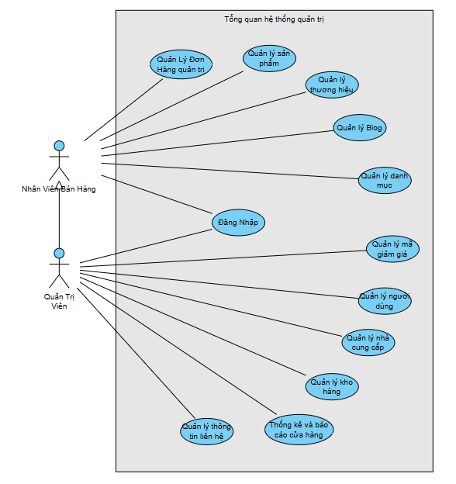

Hình 2.1: Biểu đồ Use case tổng quát trang quản trị
- Use Case tổng quát website đặt hàng
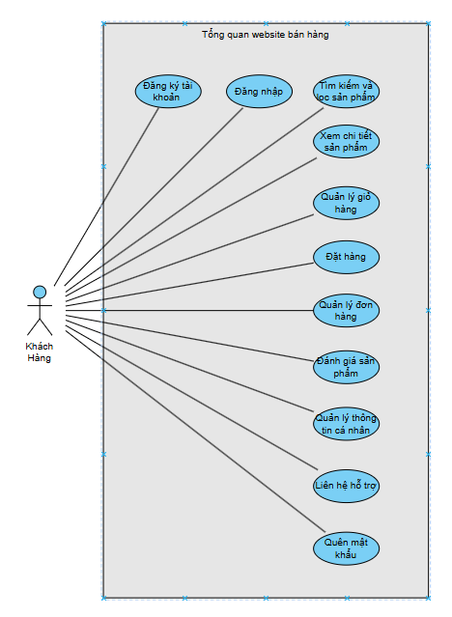

Hình 2.2 Biểu đồ Use case tổng quát trang đặt hàng.

2.5 Đặc tả use case

2.5.1 Use case đăng ký tài khoản
Sơ đồ use case đăng ký tài khoản được thể hiện trong hình 2.3
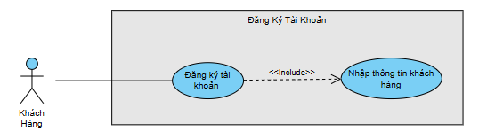

Hình 2.3 Biểu đồ Use case đăng ký tài khoản
Tác nhân | Khách hàng
Mô tả: Khách hàng đăng ký tài khoản để đăng nhập vào website bán hàng thực hiện các chức năng như đặt hàng, … .
- Dòng sự kiện chính
1. Tác nhân chưa có tài khoản chọn đăng ký tài khoản
2. Hệ thống chuyển đến trang đăng ký tài khoản.
3. Tác nhân điền email để đăng ký tài khoản.
4. Sau khi điền xong, tác nhân chọn “Đăng ký”.
5. Hệ thống sẽ đăng ký tài khoản cho khách hàng.
6. Kết thúc Usecase.
- Dòng sự kiện phụ
- Dòng thứ 1
1. Người dùng không nhập thiếu hoặc không nhập thông tin đăng ký.
2. Hệ thống hiển thị thông báo yêu cầu nhập đủ thông tin.
3. Kết thúc Usecase.

Biểu đồ trình tự use case đăng ký tài khoản được thể hiện trong hình 2.4.
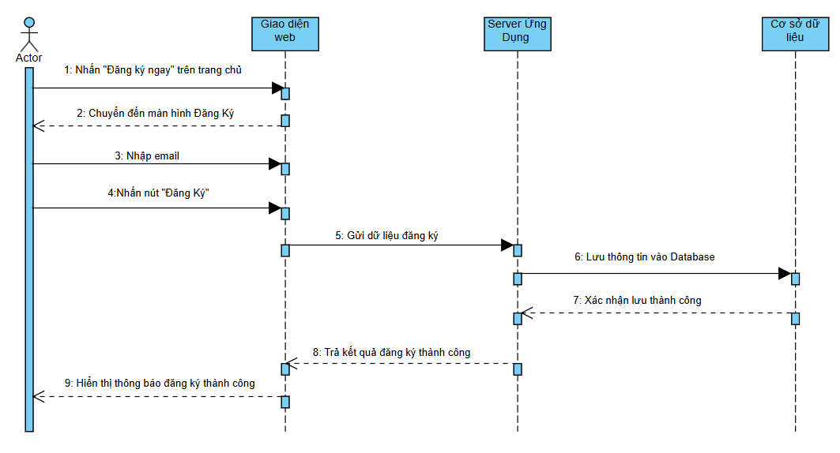

Hình 2.4: Biểu đồ trình tự use case đăng ký tài khoản

2.5.2 Use case đăng nhập
Sơ đồ use case đăng nhập được thể hiện trong hình 2.5
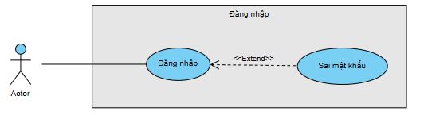

Hình 2.5 Biểu đồ Use case đăng nhập
Tác nhân | Quản trị viên, nhân viên bán hàng, khách hàng
Mô tả: Người dùng sử dụng Usecase để đăng nhập và sử dụng các dịch vụ mà Website cung cấp.
- Dòng sự kiện chính
1. Người dùng truy cập trang web được cung cấp.
2. Hệ thống hiển thị form đăng nhập.
3. Người dùng nhập thông tin vào form.
4. Người dùng chọn “Đăng nhập”.
5. Hệ thống kiểm tra thông tin mà người dùng nhập.
6. Kết thúc Usecase.
- Dòng sự kiện phụ
- Dòng thứ 1
1. Người dùng nhập sai thông tin đăng nhập.
2. Hệ thống hiển thị thông báo sai thông tin và yêu cầu thử lại.
3. Kết thúc Usecase.

Biểu đồ trình tự use case đăng nhập được thể hiện trong hình 2.6.
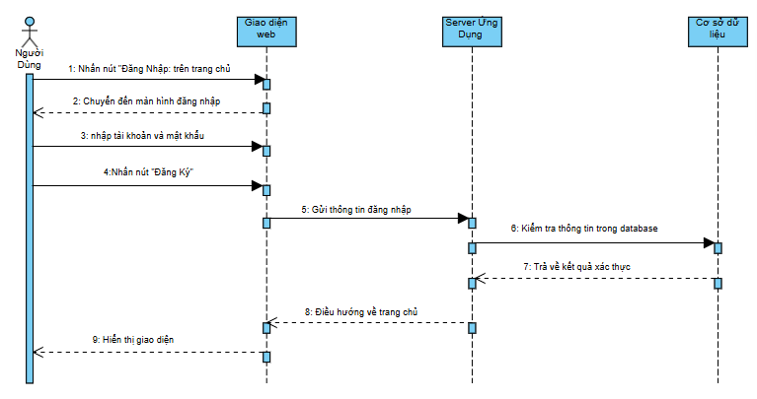

Hình 2.6: Biểu đồ trình tự use case đăng nhập

2.5.3 Use case tìm kiếm và lọc sản phẩm
Sơ đồ Use case tìm kiếm và lọc sản phẩm được thể hiện trong hình 2.7
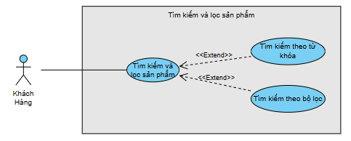

Hình 2.7 Biểu đồ Use case tìm kiếm và lọc sản phẩm
Tác nhân | Khách hàng
Mô tả: Khách hàng có thể thực hiện tìm kiếm sản phẩm bằng cách nhập từ khóa hoặc sử dụng bộ lọc.
- Dòng sự kiện chính
1. Khách hàng truy cập vào giao diện và chọn tìm kiếm.
2. Hệ thống hiển thị thanh tìm kiếm và bộ lọc
3. Khách hàng chọn một trong hai cách.
- Nhập từ khoá
- Chọn bộ lọc sản phẩm
4. Kết thúc Usecase.

Biểu đồ trình tự Use case tìm kiếm và lọc sản phẩm được thể hiện trong hình 2.8.
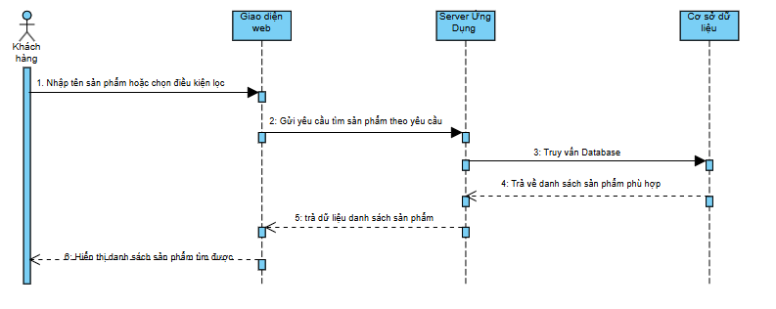

Hình 2.8 Biểu đồ trình tự Use case tìm kiếm và lọc sản phẩm

2.5.4 Use case xem chi tiết sản phẩm
Sơ đồ Use case xem chi tiết sản phẩm được thể hiện trong hình 2.9
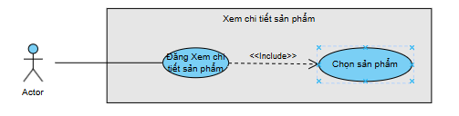

Hình 2.9 Biểu đồ Use case xem chi tiết sản phẩm
Tác nhân | Khách hàng
Mô tả: Khách hàng chọn 1 sản phẩm để xem chi tiết của sản phẩm đó.
- Dòng sự kiện chính
1. Khách hàng truy cập vào giao diện và chọn sản phẩm khách hàng muốn xem chi tiết.
2. Hệ thống sẽ chuyển người dùng đến trang chi tiết của sản phẩm đó.
3. Kết thúc Usecase.

Biểu đồ trình tự Use case xem chi tiết sản phẩm được thể hiện trong hình 2.10.
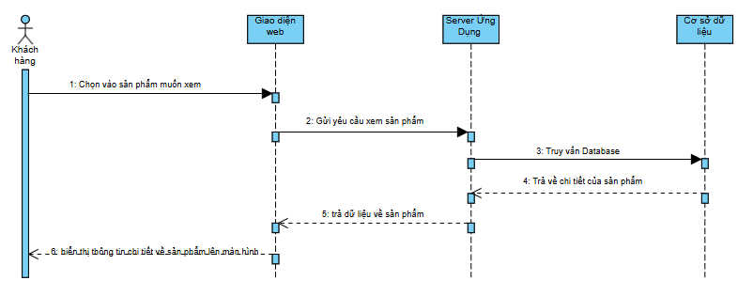

Hình 2.10 Biểu đồ trình tự Use case xem chi tiết sản phẩm

2.5.5 Use case quản lý giỏ hàng
Sơ đồ Use case quản lý giỏ hàng được thể hiện trong hình 2.11
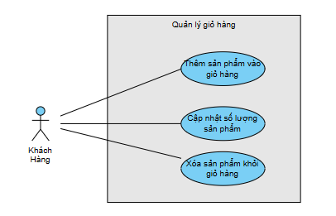

Hình 2.11 Biểu đồ Use case quản lý giỏ hàng
Tác nhân | Khách hàng
Mô tả: Khách hàng thêm sản phẩm vào giỏ hàng, cập nhật số lượng sản phẩm trong giỏ, xóa sản phẩm khỏi giỏ hàng.
- Dòng sự kiện chính
1. Khách chọn một sản phẩm và thêm vào giỏ hàng.
2. Hệ thống thực hiện thêm sản phẩm vào giỏ hàng.
3. Khách hàng có thể cập nhật số lượng sản phẩm trong giỏ.
4. Khách hàng có thể xoá sản phẩm trong giỏ hàng.
5. Kết thúc Usecase.
- Dòng sự kiện phụ
1. Sản phẩm hết hàng: Hệ thống thông báo, khách hàng chọn sản phẩm khác.

Biểu đồ trình tự Use case quản lý giỏ hàng được thể hiện trong hình 2.12.
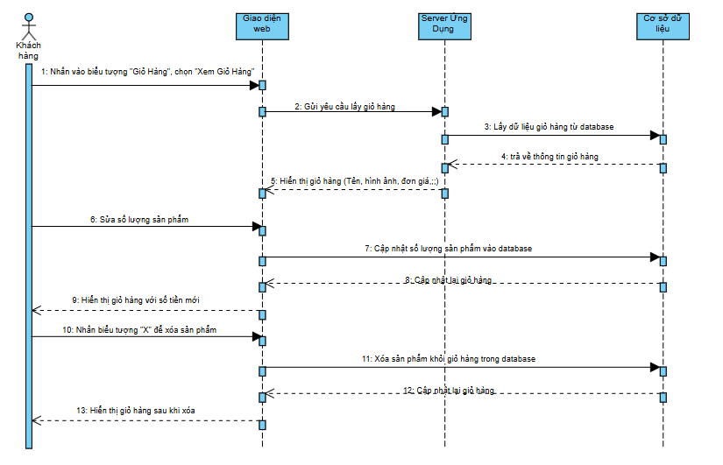

Hình 2.12 Biểu đồ trình tự Use case quản lý giỏ hàng

2.5.6 Use case đặt hàng
Sơ đồ Use case đặt hàng được thể hiện trong hình 2.13
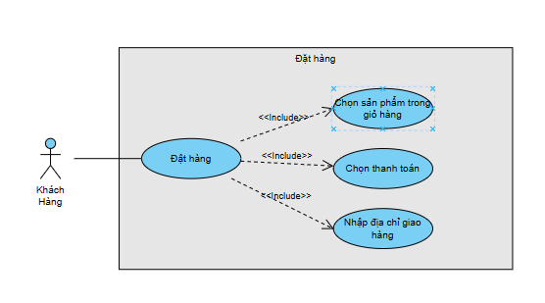

Hình 2.13 Biểu đồ Use case đặt hàng
Tác nhân | Khách hàng
Mô tả: Khách hàng chọn sản phẩm từ giỏ hàng, nhập địa chỉ giao hàng, chọn phương thức thanh toán, và hoàn tất đơn hàng.
- Dòng sự kiện chính
1. Khách hàng bắt đầu quá trình đặt hàng từ giỏ hàng.
2. Hệ thống hiển thị danh sách sản phẩm trong giỏ hàng, khách hàng chọn sản phẩm để đặt.
3. Khách hàng nhập địa chỉ giao hàng hoặc chọn địa chỉ mặc định.
4. Khách hàng chọn phương thức thanh toán.
5. Hệ thống xác nhận đơn hàng và thông báo kết quả đặt hàng cho khách hàng.
6. Kết thúc Usecase.
- Dòng sự kiện phụ
1. Giỏ hàng trống: Hệ thống thông báo “Vui lòng thêm sản phẩm vào giỏ hàng”.
2. Khách hàng quay lại màn sản phẩm để thêm vào giỏ hàng
3. Địa chỉ giao hàng không hợp lệ: Hệ thống thông báo “địa chỉ không hợp lệ”.

Biểu đồ trình tự Use case đặt hàng được thể hiện trong hình 2.14.
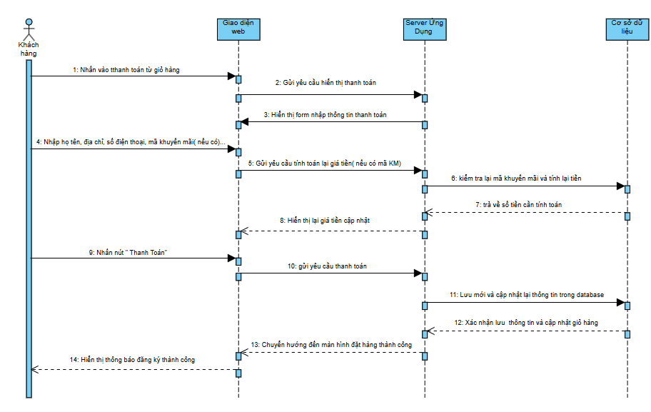

Hình 2.14 Biểu đồ trình tự Use case đặt hàng

2.5.7 Use case quản lý đơn hàng
Sơ đồ Use case quản lý đơn hàng được thể hiện trong hình 2.15
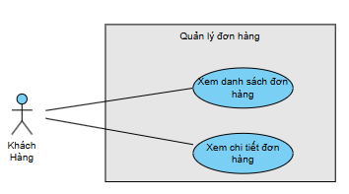

Hình 2.15 Biểu đồ Use case quản lý đơn hàng
Tác nhân | Khách hàng
Mô tả: Khách hàng xem lại được danh sách đơn hàng mình đã đặt hoặc đơn hàng chờ thanh toán lại khi chưa thanh toán thành công qua Vnpay, khách hàng xem được chi tiết các đơn hàng mà mình đã đặt.
- Dòng sự kiện chính
1. Khách vào thông tin cá nhân và chọn lịch sử đơn hàng.
2. Hệ thống chuyển hướng người dung qua màn lịch sử đơn hàng của họ.
3. Hệ thống hiển thị danh sách các đơn hàng đã đạt.
4. Khách hàng xem được chi tiết từng đơn hàng của mình
5. Kết thúc Usecase.
- Dòng sự kiện phụ
1. Không có đơn: Hệ thống thông báo “bạn chưa có đơn hàng nào”.

Biểu đồ trình tự Use case quản lý đơn hàng được thể hiện trong hình 2.16.
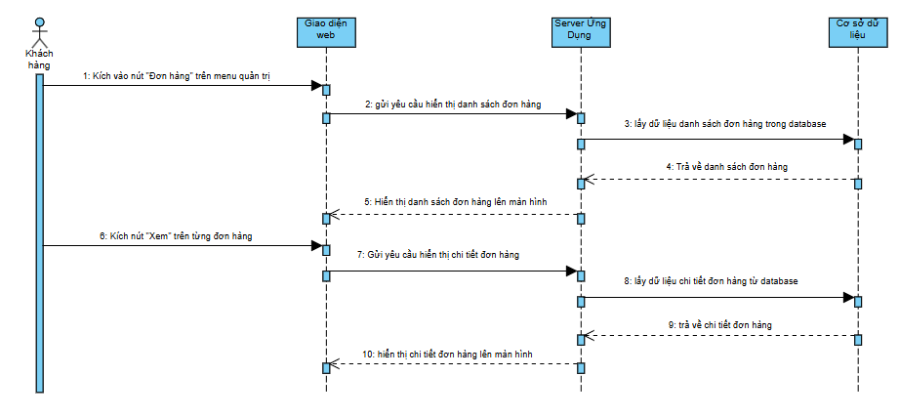

Hình 2.16 Biểu đồ trình tự Use case quản lý đơn hàng

2.5.8 Use case đánh giá sản phẩm
Sơ đồ Use case đánh giá sản phẩm phẩm được thể hiện trong hình 2.17
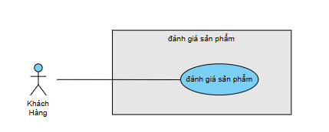

Hình 2.17 Biểu đồ Use case đánh giá sản phẩm
Tác nhân | Khách hàng
Mô tả: Khách hàng đánh giá sản phẩm.
- Dòng sự kiện chính
1. Khách vào chi tiết một sản phẩm và đánh giá sản phẩm đó.

Biểu đồ trình tự Use case đánh giá sản phẩm được thể hiện trong hình 2.18.
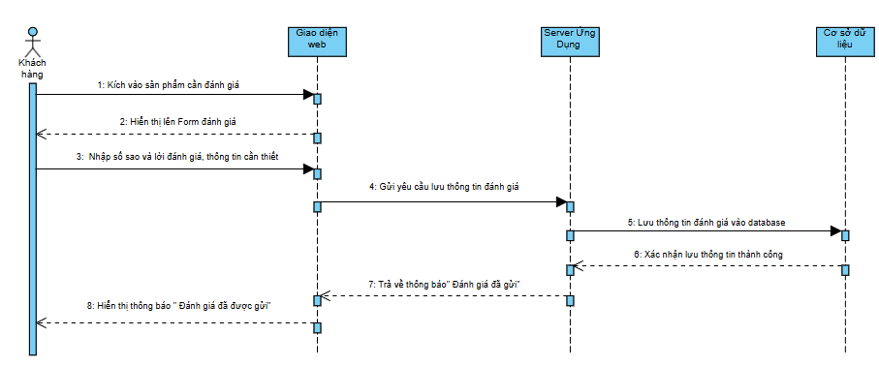

Hình 2.18: Biểu đồ trình tự Use case đánh giá sản phẩm

2.5.9 Use case quản lý thông tin cá nhân
Sơ đồ Use case quản lý thông tin cá nhân được thể hiện trong hình 2.19
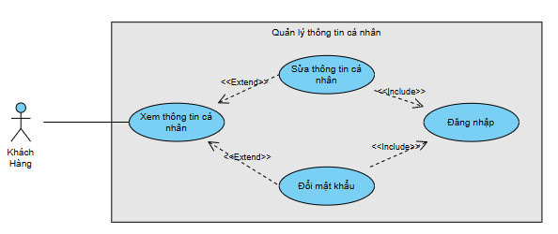
Hình 2.19 Biểu đồ Use case quản lý thông tin cá nhân
Tác nhân | Khách hàng
Mô tả: Khách hàng quản lý thông tin tài khoản của mình.
- Dòng sự kiện chính
1. Khách chọn biểu tượng cá nhân trên màn hình.
2. Hệ thống chuyển hướng người dung đến màn thông tin cá nhân.
3. Khách hàng chọn các tuỳ chọn:
- Xem thông tin cá nhân
- Đổi mật khẩu
- Sự kiện cập nhật thông tin cá nhân
4. Trong màn thông tin cá nhân, khách hàng có thể sửa được thông tin cá nhân của mình, và bấm lưu.
- Dòng sự kiện phụ
1. Khách hàng chưa đăng nhập: Hệ thống thông báo “bạn phải đăng nhập để thực hiện chức năng này”.

Biểu đồ trình tự Use case quản lý thông tin cá nhân được thể hiện trong hình 2.20.
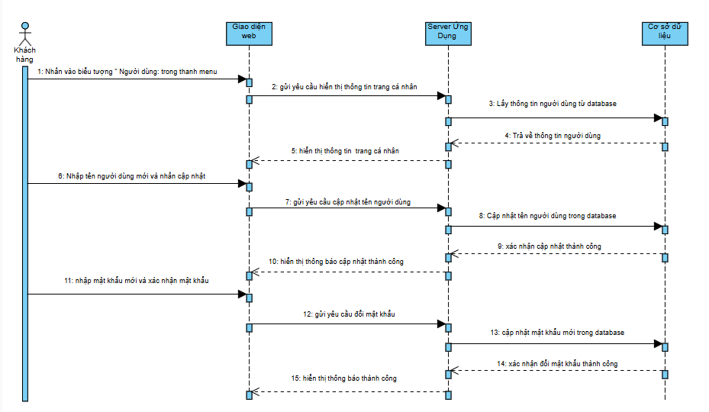

Hình 2.20 Biểu đồ trình tự Use case quản lý thông tin cá nhân

2.5.10 Use case liên hệ hỗ trợ
Sơ đồ Use case liên hệ hỗ trợ được thể hiện trong hình 2.21
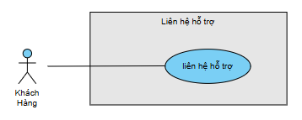

Hình 2.21 Biểu đồ Use case liên hệ hỗ trợ
Tác nhân | Khách hàng
Mô tả: Khi khách hàng muốn hỗ trợ thì khách hàng gửi thông tin cần hỗ trợ cho cửa hàng.
- Dòng sự kiện chính
  - Khách hàng vào màn liên hệ.
  - Hệ thống sẽ chuyển người dung đến màn hình liên hệ và hỗ trợ
  - Khách hàng nhập thông tin theo form hỗ trợ và bấm “Gửi”.
  - Hệ thống sẽ gửi thông tin hỗ trợ cho cửa hàng.
  - Kết thúc Usecase.
- Dòng sự kiện phụ
  - Khi khách không điền đủ thông tin: “Hệ thống thông báo vui lòng nhập đủ thông tin”.

Biểu đồ trình tự Use case liên hệ hỗ trợ được thể hiện trong hình 2.22
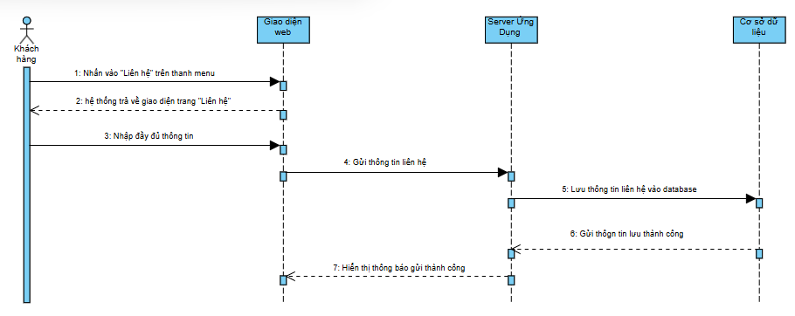

Hình 2.22 Biểu đồ trình tự Use case liên hệ hỗ trợ

2.5.11 Use case quên mật khẩu
Sơ đồ Use case quên mật khẩu được thể hiện trong hình 2.23
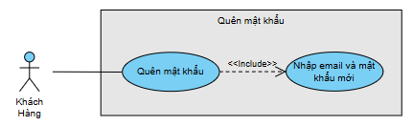
Hình 2.23 Biểu đồ Use case quên mật khẩu
Tác nhân | Khách hàng
Mô tả: Khách hàng lấy lại mật khẩu khi quên.
- Dòng sự kiện chính
1. Tác nhân chọn quên mật khẩu.
2. Hệ thống hiển thị form quên mật khẩu.
3. Tác nhân điền thông tin tài khoản theo form.
4. Hệ thống gửi mã xác nhận về email đăng ký tài khoản.
5. Tác nhân nhấn vào link vừa được gửi về email.
6. Hệ thống hiển thị form nhập mật khẩu.
7. Tác nhân điền mật khẩu mới và bấm “Xác nhận”
8. Kết thúc Usecase.
- Dòng sự kiện phụ
1. Người dùng không nhập hoặc nhập sai định dạng email.
2. Hệ thống hiển thị thông báo yêu cầu nhập lại.
3. Kết thúc Usecase.

Biểu đồ trình tự Use case quên mật khẩu được thể hiện trong hình 2.24
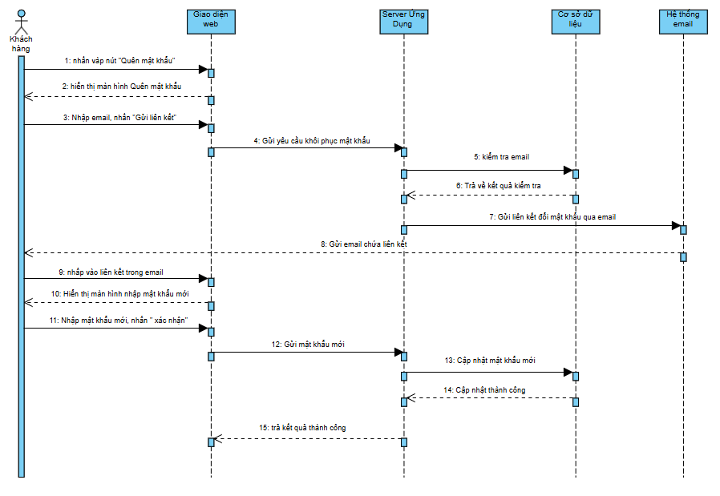

Hình 2.24 Biểu đồ trình tự Use case quên mật khẩu

2.5.12 Use case quản lý đơn hàng quản trị
Sơ đồ Use case quản lý đơn hàng quản trị được thể hiện trong hình 2.25
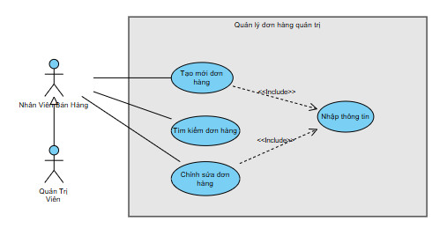

Hình 2.25 Biểu đồ Use case quản lý đơn hàng quản trị
Tác nhân | Nhân viên bán hàng, quản trị viên
Mô tả: Tác nhân theo dõi,tạo mới và cập nhật hoá đơn bán hàng.
- Dòng sự kiện chính
- Sự kiện tạo hoá đơn bán hàng
1. Tác nhân chọn “Thêm mới”.
2. Hệ thống hiển thị form.
3. Tác nhân nhập các thông tin trong form chọn “Lưu”.
4. Hệ thống lưu lại hoá đơn vừa tạo và hiển thị lên giao diện.
5. Kết thúc Usecase.
- Sự kiện cập nhật trạng thái đơn hàng
1. Tác nhân chọn 1 hoá đơn bán hàng trên màn hình.
2. Hệ thống hiển thị thông tin phiếu đó vào form.
3. Tác nhân có thể chỉnh sửa thông tin trạng thái đơn hàng và chọn “Lưu”.
4. Hệ thống lưu lại hoá đơn vừa cập nhật và hiển thị lên giao diện.
5. Kết thúc Usecase.
- Sự kiện tìm kiếm hoá đơn bán hàng
1. Tác nhân nhập mã hoá đơn vào thanh tìm kiếm.
2. Hệ thống lọc các hoá đơn phù hợp và hiển thị lên giao diện.
3. Kết thúc Usecase.
- Dòng sự kiện phụ
- Dòng thứ 1
1. Tác nhân để trống các thông tin của hoá đơn.
2. Hệ thống yêu cầu nhập đầy đủ thông tin.
3. Kết thúc Usecase

Biểu đồ trình tự Use case quản lý đơn hàng quản trị được thể hiện trong hình 2.26
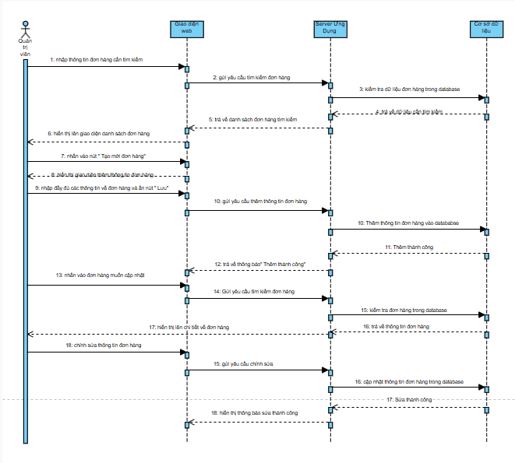

Hình 2.26 Biểu đồ trình tự Use case quản lý đơn hàng quản trị

2.5.13 Use case quản lý sản phẩm
Sơ đồ Use case quản lý sản phẩm được thể hiện trong hình 2.27
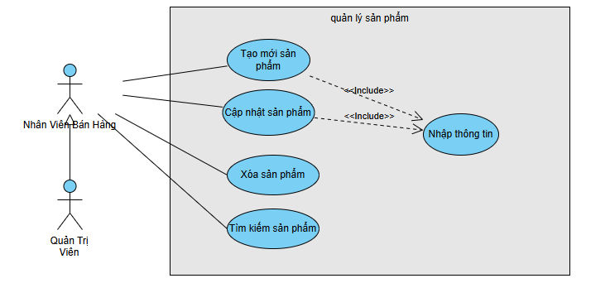

Hình 2.27 Biểu đồ Use case quản lý sản phẩm
Tác nhân | Nhân viên bán hàng, quản trị viên
Mô tả: Tác nhân có thể thêm mới, cập nhật và tìm kiếm sản phẩm của hàng theo tên sản phẩm hoặc mã sản phẩm.
- Dòng sự kiện chính
- Sự kiện tạo mới sản phẩm
1. Tác nhân chọn “Thêm mới”.
2. Hệ thống chuyển hướng đến form thông tin sản phẩm.
3. Tác nhân nhập các thông tin trong form chọn “Lưu”.
4. Hệ thống lưu lại sản phẩm vừa tạo và hiển thị lên giao diện.
5. Kết thúc Usecase.
- Sự kiện cập nhật cửa hàng
1. Tác nhân chọn 1 sản phẩm trên màn hình và chọn “Chỉnh sửa”.
2. Hệ thống hiển thị thông tin của sản phẩm đó vào form.
3. Tác nhân có thể chỉnh sửa thông tin trong form và chọn “Lưu”.
4. Hệ thống lưu lại thông tin sản phẩm vừa cập nhật và hiển thị lên giao diện.
5. Kết thúc Usecase.
- Sự kiện tìm kiếm sản phẩm
1. Tác nhân nhập tên sản phẩm hoặc mã vào thanh tìm kiếm.
2. Hệ thống lọc các sản phẩm phù hợp và hiển thị lên giao diện.
3. Kết thúc Usecase.
- Dòng sự kiện phụ
- Dòng thứ 1
1. Tác nhân để trống các thông tin của sản phẩm.
2. Hệ thống yêu cầu nhập đầy đủ thông tin.
3. Kết thúc Usecase

Biểu đồ trình tự Use case quản lý sản phẩm được thể hiện trong hình 2.28.
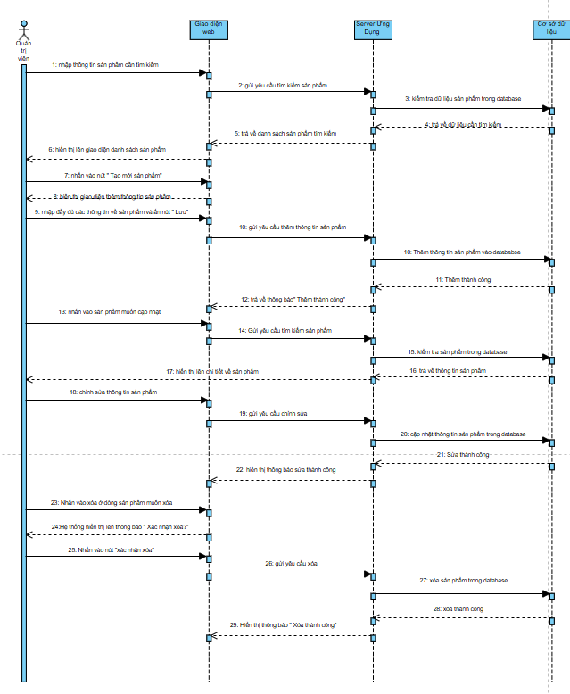

Hình 2.28 Biểu đồ trình tự Use case quản lý đơn hàng quản trị

2.5.14 Use case quản lý thương hiệu
Sơ đồ Use case quản lý thương hiệu được thể hiện trong hình 2.29
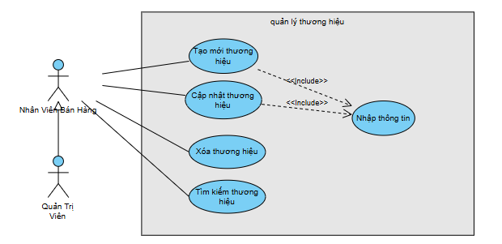

Hình 2.29 Biểu đồ Use case quản lý thương hiệu
Tác nhân | Nhân viên bán hàng, quản trị viên
Mô tả: Tác nhân có thể thêm mới, cập nhật và tìm kiếm thương hiệu.
- Dòng sự kiện chính
- Sự kiện tạo mới thương hiệu
1. Tác nhân chọn “Thêm mới”.
2. Hệ thống chuyển hướng đến form thông tin thương hiệu.
3. Tác nhân nhập các thông tin trong form chọn “Lưu”.
4. Hệ thống lưu lại thương hiệu vừa tạo và hiển thị lên giao diện.
5. Kết thúc Usecase.
- Sự kiện cập nhật thương hiệu
1. Tác nhân chọn 1 thương hiệu trên màn hình và chọn “Chỉnh sửa”.
2. Hệ thống hiển thị thông tin của thương hiệu đó vào form.
3. Tác nhân có thể chỉnh sửa thông tin trong form và chọn “Lưu”.
4. Hệ thống lưu lại thông tin thương hiệu vừa cập nhật và hiển thị lên giao diện.
5. Kết thúc Usecase.
- Sự kiện tìm kiếm thương hiệu
1. Tác nhân nhập tên thương hiệu vào thanh tìm kiếm.
2. Hệ thống lọc các thương hiệu phù hợp và hiển thị lên giao diện.
3. Kết thúc Usecase.

Biểu đồ trình tự Use case quản lý thương hiệu được thể hiện trong hình 2.30.
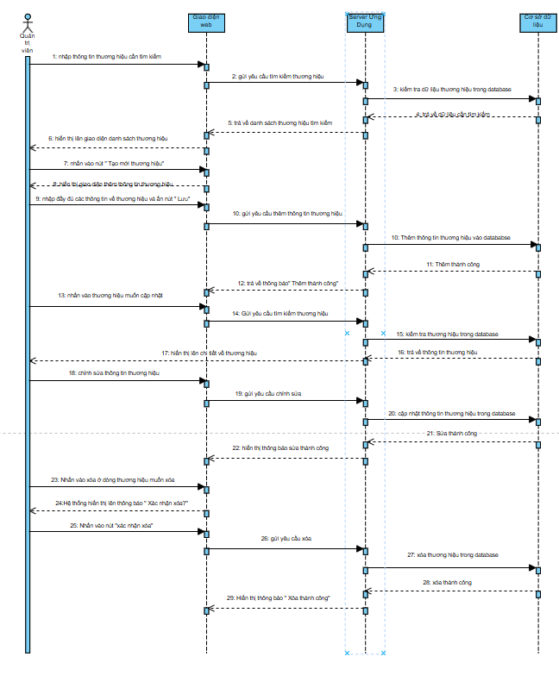

Hình 2.30 Biểu đồ trình tự Use case quản lý thương hiệu

2.5.15 Use case quản lý Blog
Sơ đồ Use case quản lý Blog được thể hiện trong hình 2.31
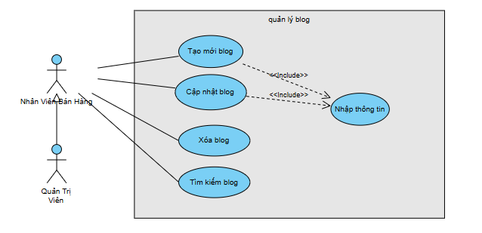

Hình 2.31 Biểu đồ Use case quản lý Blog
Tác nhân | Nhân viên bán hàng, quản trị viên
Mô tả: Tác nhân có thể thêm mới, cập nhật và tìm kiếm Blog.
- Dòng sự kiện chính
- Sự kiện tạo mới Blog
1. Tác nhân chọn “Thêm mới”.
2. Hệ thống chuyển hướng đến form thông tin blog.
3. Tác nhân nhập các thông tin trong form chọn “Lưu”.
4. Hệ thống lưu lại blog vừa tạo và hiển thị lên giao diện.
5. Kết thúc Usecase.
- Sự kiện cập nhật blog
1. Tác nhân chọn 1 blog trên màn hình và chọn “Chỉnh sửa”.
2. Hệ thống hiển thị thông tin của blog đó vào form.
3. Tác nhân có thể chỉnh sửa thông tin trong form và chọn “Lưu”.
4. Hệ thống lưu lại thông tin blog vừa cập nhật và hiển thị lên giao diện.
5. Kết thúc Usecase.
- Sự kiện tìm kiếm blog
1. Tác nhân nhập tên blog vào thanh tìm kiếm.
2. Hệ thống lọc các blog phù hợp và hiển thị lên giao diện.
3. Kết thúc Usecase.

Biểu đồ trình tự Use case xem quản lý Blog được thể hiện trong hình 2.32.
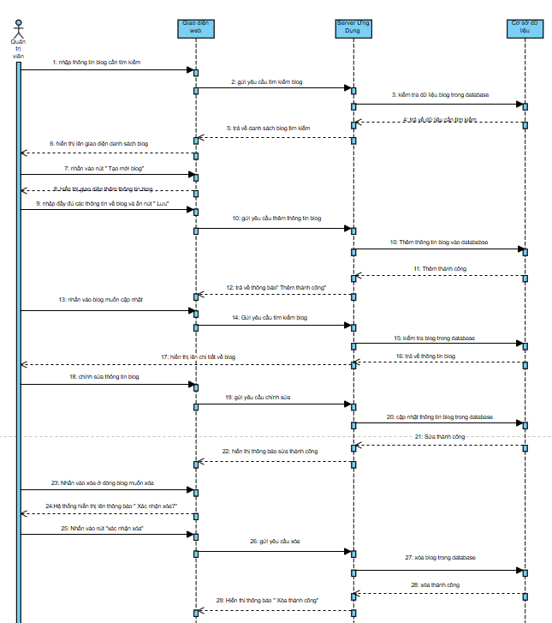

Hình 2.32 Biểu đồ trình tự Use case xem quản lý

2.5.16 Use case Quản lý danh mục
Sơ đồ Use case quản lý danh mục được thể hiện trong hình 2.33
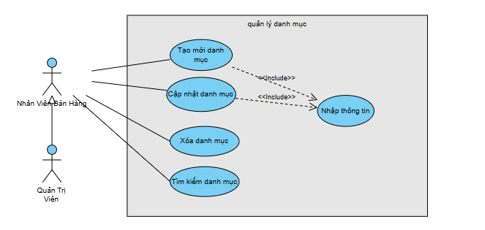

Hình 2.33 Biểu đồ Use case quản lý Danh mục
Tác nhân | Nhân viên bán hàng, quản trị viên
Mô tả: Tác nhân có thể thêm mới, cập nhật và tìm kiếm Danh mục.
- Dòng sự kiện chính
- Sự kiện tạo mới Danh mục
1. Tác nhân chọn “Thêm mới”.
2. Hệ thống chuyển hướng đến form thông tin danh mục.
3. Tác nhân nhập các thông tin trong form chọn “Lưu”.
4. Hệ thống lưu lại danh mục vừa tạo và hiển thị lên giao diện.
5. Kết thúc Usecase.
- Sự kiện cập nhật danh mục
1. Tác nhân chọn 1 danh mục trên màn hình và chọn “Chỉnh sửa”.
2. Hệ thống hiển thị thông tin của danh mục đó vào form.
3. Tác nhân có thể chỉnh sửa thông tin trong form và chọn “Lưu”.
4. Hệ thống lưu lại thông tin danh mục vừa cập nhật và hiển thị lên giao diện.
5. Kết thúc Usecase.
- Sự kiện tìm kiếm danh mục
1. Tác nhân nhập tên danh mục vào thanh tìm kiếm.
2. Hệ thống lọc các danh mục phù hợp và hiển thị lên giao diện.
3. Kết thúc Usecase.

Biểu đồ trình tự Use case xem quản lý Danh mục được thể hiện trong hình 2.34
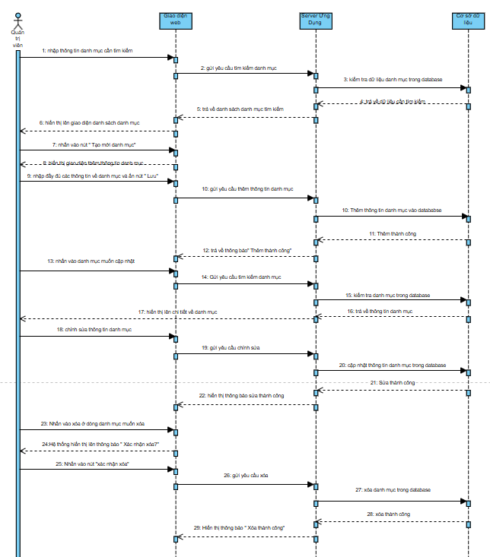

Hình 2.34 Biểu đồ trình tự Use case xem quản lý Danh mục

2.5.17 Use case quản lý mã giảm giá
Sơ đồ Use case quản lý mã giảm giá được thể hiện trong hình 2.35
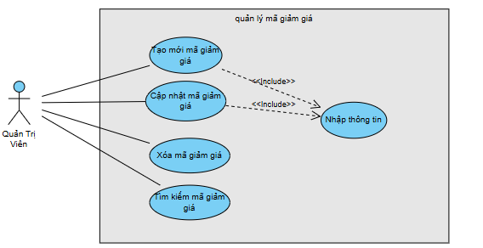

Hình 2.35 Biểu đồ Use case quản lý Mã giảm giá
Tác nhân | quản trị viên
Mô tả: Tác nhân có thể thêm mới, cập nhật và tìm kiếm Mã giảm giá.
- Dòng sự kiện chính
- Sự kiện tạo mới Mã giảm giá
1. Tác nhân chọn “Thêm mới”.
2. Hệ thống chuyển hướng đến form thông tin mã giảm giá.
3. Tác nhân nhập các thông tin trong form chọn “Lưu”.
4. Hệ thống lưu lại mã giảm giá vừa tạo và hiển thị lên giao diện.
5. Kết thúc Usecase.
- Sự kiện cập nhật mã giảm giá
1. Tác nhân chọn 1 mã giảm giá trên màn hình và chọn “Chỉnh sửa”.
2. Hệ thống hiển thị thông tin của mã giảm giá đó vào form.
3. Tác nhân có thể chỉnh sửa thông tin trong form và chọn “Lưu”.
4. Hệ thống lưu lại thông tin mã giảm giá vừa cập nhật và hiển thị lên giao diện.
5. Kết thúc Usecase.
- Sự kiện tìm kiếm mã giảm giá
1. Tác nhân nhập tên mã giảm giá vào thanh tìm kiếm.
2. Hệ thống lọc các mã giảm giá phù hợp và hiển thị lên giao diện.
3. Kết thúc Usecase.

Biểu đồ trình tự Use case xem quản lý Mã giảm giá được thể hiện trong hình 2.36.
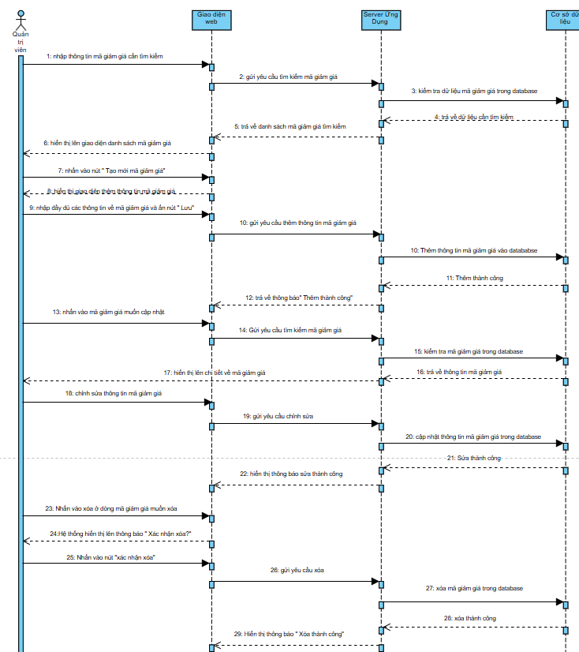

Hình 2.36 Biểu đồ trình tự Use case xem quản lý Mã giảm giá

2.5.18 Use case quản lý người dùng
Sơ đồ Use case quản lý người dùng được thể hiện trong hình 2.37
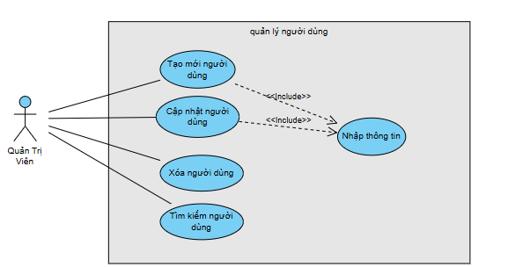

Hình 2.37 Biểu đồ Use case quản lý Người dùng
Tác nhân | quản trị viên
Mô tả: Tác nhân có thể thêm mới, cập nhật và tìm kiếm Người dùng.
- Dòng sự kiện chính
- Sự kiện tạo mới Người dùng
1. Tác nhân chọn “Thêm mới”.
2. Hệ thống chuyển hướng đến form thông tin người dùng.
3. Tác nhân nhập các thông tin trong form chọn “Lưu”.
4. Hệ thống lưu lại người dùng vừa tạo và hiển thị lên giao diện.
5. Kết thúc Usecase.
- Sự kiện cập nhật người dùng
1. Tác nhân chọn 1 người dùng trên màn hình và chọn “Chỉnh sửa”.
2. Hệ thống hiển thị thông tin của người dùng đó vào form.
3. Tác nhân có thể chỉnh sửa thông tin trong form và chọn “Lưu”.
4. Hệ thống lưu lại thông tin người dùng vừa cập nhật và hiển thị lên giao diện.
5. Kết thúc Usecase.
- Sự kiện tìm kiếm người dùng
1. Tác nhân nhập tên người dùng vào thanh tìm kiếm.
2. Hệ thống lọc các người dùng phù hợp và hiển thị lên giao diện.
3. Kết thúc Usecase.

Biểu đồ trình tự Use case xem quản lý Người dùng được thể hiện trong hình 2.38.
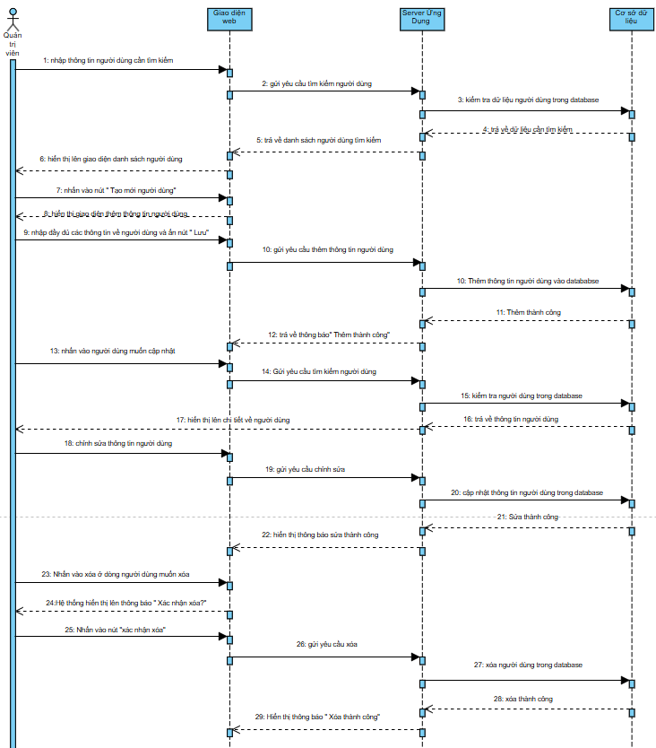

Hình 2.38 Biểu đồ trình tự Use case xem quản lý Người dùng

2.5.19 Use case quản lý nhà cung cấp
Sơ đồ Use case quản lý nhà cung cấp được thể hiện trong hình 2.39
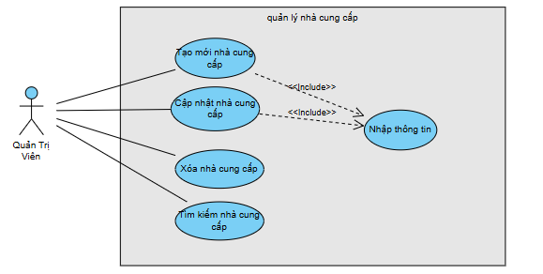

Hình 2.39 Biểu đồ Use case quản lý Nhà cung cấp
Tác nhân | quản trị viên
Mô tả: Tác nhân có thể thêm mới, cập nhật và tìm kiếm Nhà cung cấp.
- Dòng sự kiện chính
- Sự kiện tạo mới Nhà cung cấp
1. Tác nhân chọn “Thêm mới”.
2. Hệ thống chuyển hướng đến form thông tin nhà cung cấp.
3. Tác nhân nhập các thông tin trong form chọn “Lưu”.
4. Hệ thống lưu lại nhà cung cấp vừa tạo và hiển thị lên giao diện.
5. Kết thúc Usecase.
- Sự kiện cập nhật nhà cung cấp
1. Tác nhân chọn 1 nhà cung cấp trên màn hình và chọn “Chỉnh sửa”.
2. Hệ thống hiển thị thông tin của nhà cung cấp đó vào form.
3. Tác nhân có thể chỉnh sửa thông tin trong form và chọn “Lưu”.
4. Hệ thống lưu lại thông tin nhà cung cấp vừa cập nhật và hiển thị lên giao diện.
5. Kết thúc Usecase.
- Sự kiện tìm kiếm nhà cung cấp
1. Tác nhân nhập tên nhà cung cấp vào thanh tìm kiếm.
2. Hệ thống lọc các nhà cung cấp phù hợp và hiển thị lên giao diện.
3. Kết thúc Usecase.

Biểu đồ trình tự Use case xem quản lý Người dùng được thể hiện trong hình 2.40.
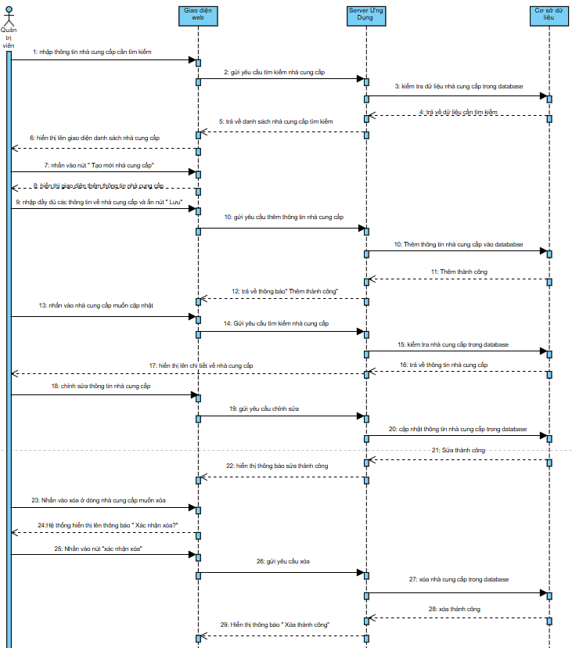

Hình 2.40 Biểu đồ trình tự Use case xem quản lý Người dùng

2.5.20 Use case quản lý kho hàng
Sơ đồ Use case quản lý kho hàng được thể hiện trong hình 2.41
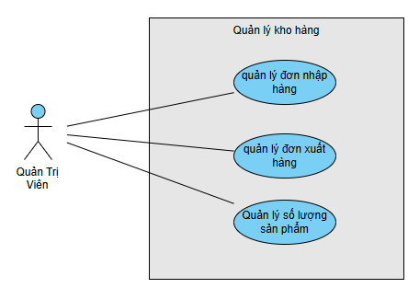

Hình 2.41 Biểu đồ Use case quản lý kho hàng
Tác nhân | quản trị viên
Mô tả: Tác nhân có thể quản lý nhập hàng, xuất hàng và theo dõi số lượng tồn kho của sản phẩm.
- Dòng sự kiện chính
- Sự kiện quản lý đơn nhập hàng
- Tác nhân chọn chức năng “Đơn nhập hàng”.
- Hệ thống hiển thị danh sách đơn nhập.
- Tác nhân chọn “Thêm mới” để tạo đơn nhập.
- Tác nhân nhập thông tin (sản phẩm, số lượng, nhà cung cấp, giá nhập) và chọn “Lưu”.
- Hệ thống lưu đơn nhập và cập nhật số lượng tồn kho.
- Kết thúc Use Case.
- Sự kiện quản lý đơn xuất hàng
- Tác nhân chọn chức năng “Đơn xuất hàng”.
- Hệ thống hiển thị danh sách đơn xuất.
- Tác nhân tạo mới hoặc chọn đơn để xử lý.
- Tác nhân nhập thông tin xuất hàng và xác nhận.
- Hệ thống cập nhật số lượng tồn kho tương ứng.
- Kết thúc Use Case.
- Sự kiện quản lý số lượng sản phẩm
- Tác nhân truy cập danh sách sản phẩm trong kho.
- Hệ thống hiển thị số lượng tồn kho của từng sản phẩm.
- Tác nhân chọn sản phẩm cần kiểm tra để xem thông tin chi tiết.

Biểu đồ trình tự Use case quản lý kho hàng được thể hiện trong hình 2.42. 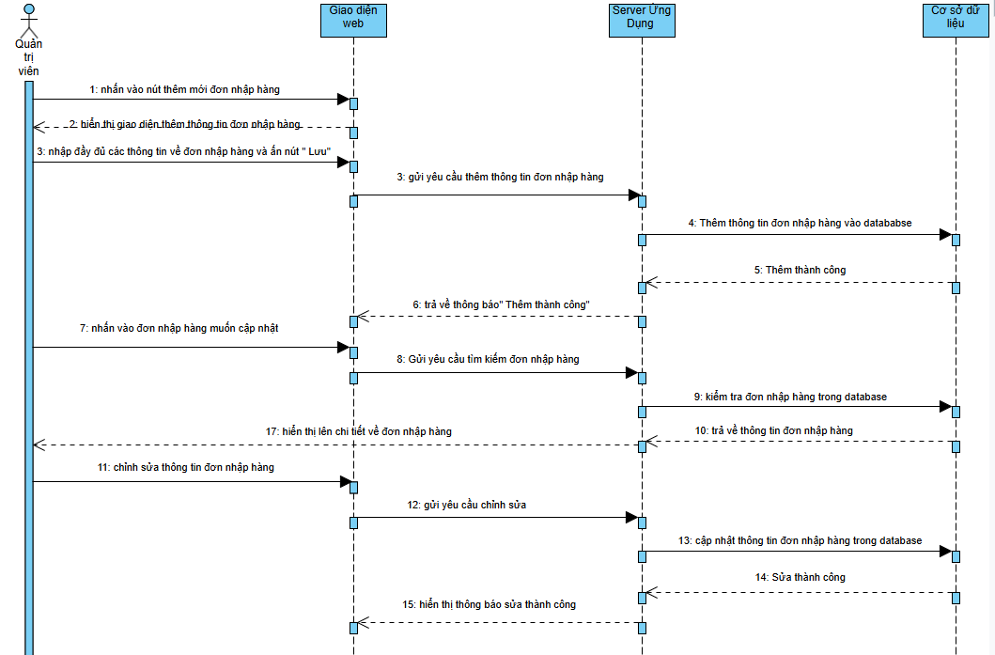
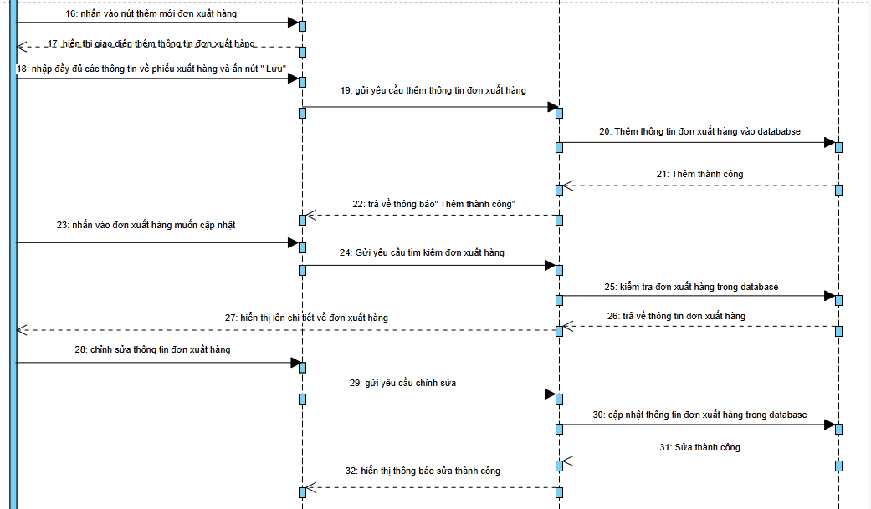
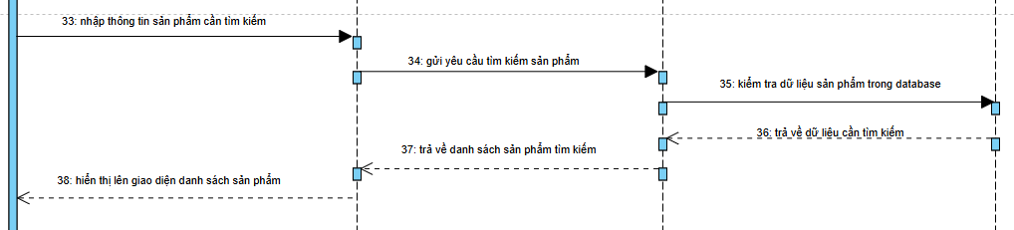

Hình 4.2 Biểu đồ trình tự Use case quản lý kho hàng

2.5.21 Use case thống kê và báo cáo cửa hàng
Sơ đồ Use case thống kê và báo cáo cửa hàng được thể hiện trong hình 2.43
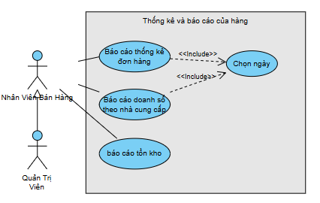
Hình 2.43 Biểu đồ Use case thống kê và báo cáo cửa hàng
Tác nhân | Nhân viên bán hàng và quản trị viên
Mô tả: Tác nhân xem các bào cáo, thống kê về đơn hàng, doanh số, … theo thời gian.
- Dòng sự kiện chính
1. Tác nhân chọn loại báo cáo muốn xem.
2. Hệ thống yêu cầu nhập ngày bắt đầu và kết thúc.
3. Tác nhân nhập khoảng thời gian.
4. Hệ thống tổng hợp và hiển thị các thông tin lên giao diện.
5. Kết thúc Usecase.
- Dòng sự kiện phụ
- Dòng thứ 1
1. Tác nhân chọn “Xuất báo cáo”.
2. Hệ thống tạo file excel và tải về máy cá nhân.
3. Kết thúc Usecace.

Biểu đồ trình Use case thống kê và báo cáo cửa hàng được thể hiện trong hình 2.44.
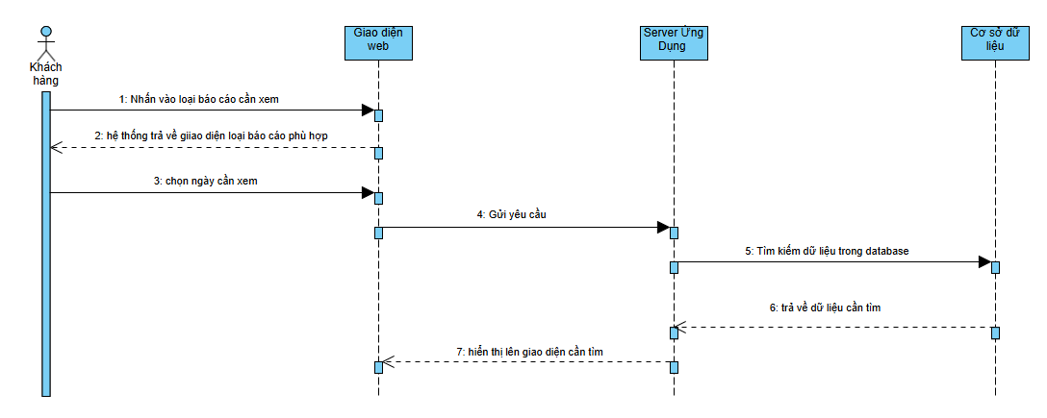

Hình 2.44 Biểu đồ trình Use case thống kê và báo cáo cửa hàng

2.5.22 Use case quản lý thông tin liên hệ
Sơ đồ Use case quản lý thông tin liên hệ được thể hiện trong hình 2.45
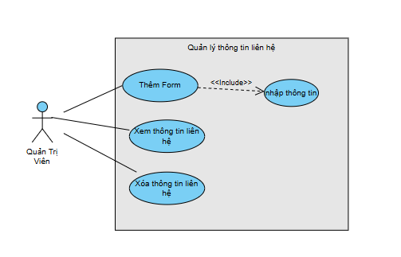

Hình 2.45 Biểu đồ Use case quản lý thông tin liên hệ
Tác nhân | Quản trị viên
Mô tả: Khách hàng chọn 1 sản phẩm để xem chi tiết của sản phẩm đó.
- Dòng sự kiện chính
- Sự kiện thêm Form
- Tác nhân chọn chức năng “Thêm mới form”.
- Hệ thống hiển thị form nhập thông tin liên hệ.
- Tác nhân nhập các thông tin cần thiết và chọn “Lưu”.
- Hệ thống lưu thông tin liên hệ và hiển thị trên danh sách.
- Kết thúc Use Case.
- Sự kiện xem thông tin liên hệ
- Tác nhân truy cập danh sách thông tin liên hệ.
- Hệ thống hiển thị danh sách các liên hệ từ khách hàng.
- Tác nhân chọn một liên hệ để xem chi tiết.
- Hệ thống hiển thị đầy đủ nội dung liên hệ.
- Kết thúc Use Case.
- Sự kiện xóa thông tin liên hệ
- Tác nhân chọn một liên hệ trong danh sách.
- Tác nhân chọn chức năng “Xóa”.
- Hệ thống yêu cầu xác nhận xóa.
- Tác nhân xác nhận.
- Hệ thống xóa thông tin liên hệ khỏi hệ thống.
- Kết thúc Use Case.

Biểu đồ trình tự Use case quản lý thông tin liên hệ được thể hiện trong hình 2.46
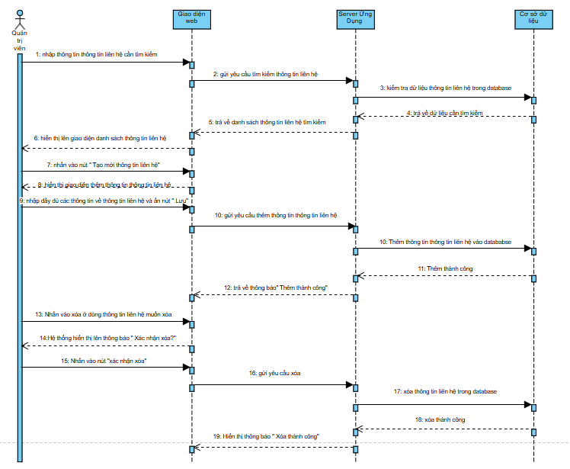

Hình 2.46 Biểu đồ trình tự Use case quản lý thông tin liên hệ

2.6 Thiết kế cơ sở dữ liệu

2.6.1 Biểu đồ lớp
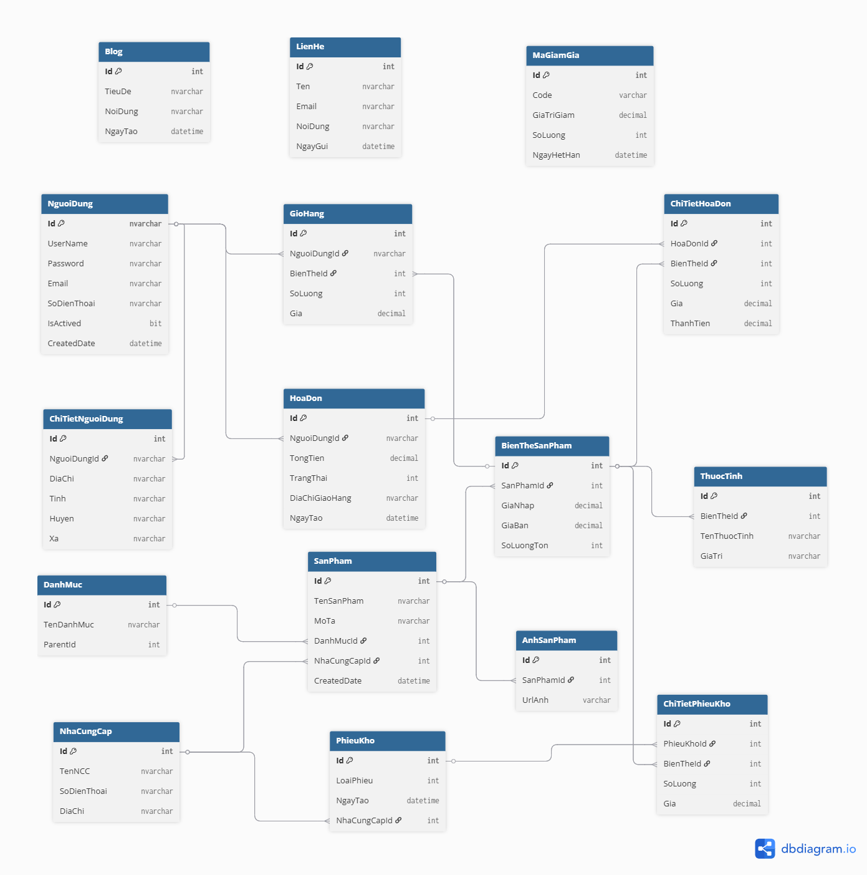

Hình 2.47 Sơ đồ lớp của hệ thống

2.6.2 Bảng NguoiDungs

Bảng 2.4 Bảng NguoiDungs
STT | Tên cột | Kiểu dữ liệu | Mô tả
1 | Id | nvarchar(450) | Khoá chính
2 | UserName | nvarchar(200) | Tên đăng nhập
3 | Password | nvarchar(200) | Mật khẩu
4 | Email | nvarchar(250) | Email
5 | SoDienThoai | nvarchar(11) | Số điện thoại
6 | IsActived | bit | Kích hoạt
7 | CreatedDate | datetime | Ngày tạo

2.6.3 Bảng ChiTietNguoiDungs

Bảng 2.5 Bảng ChiTietNguoiDungs
STT | Tên cột | Kiểu dữ liệu | Mô tả
1 | Id | Int | Khoá chính
2 | NguoiDungId | Nvarchar(450) | FK tới người dùng
3 | DiaChi | Nvarchar(Max) | Địa chỉ chi tiết
4 | Tinh | Nvarchar(200) | Tỉnh
5 | Huyen | Nvarchar(200) | Huyện
6 | Xa | Nvarchar(200) | Xã

2.6.4 Bảng SanPhams

Bảng 2.6 Bảng SanPhams
STT | Tên cột | Kiểu dữ liệu | Mô tả
1 | Id | Int | Khoá chính
2 | TenSanPham | Nvarchar(250) | Tên sản phẩm
3 | MoTa | Nvarchar(Max) | Mô tả
4 | DanhMucId | Int | FK danh mục
5 | NhaCungCapId | Int | FK nhà cung cấp
6 | CreatedDate | DateTime | Ngày tạo

2.6.5 Bảng BienTheSanPhams

Bảng 2.7 Bảng BienTheSanPhams
STT | Tên cột | Kiểu dữ liệu | Mô tả
1 | Id | Int | Khoá chính
2 | SanPhamId | Int | FK sản phẩm
3 | GiaNhap | Decimal | Giá nhập hàng
4 | GiaBan | Decimal | Giá bán hàng
5 | SoLuongTon | Int | Số lượng tồn

2.6.6 Bảng ThuocTinhs

Bảng 2.8 Bảng ThuocTinhs
STT | Tên cột | Kiểu dữ liệu | Mô tả
1 | Id | Int | Khoá chính
2 | BienTheId | Int | FK biến thể
3 | TenThuocTinh | Nvarchar(200) | Tên thuộc tính
4 | GiaTri | Nvarchar(200) | Giá trị

2.6.7 Bảng AnhSanPhams

Bảng 2.9 Bảng AnhSanPhams
STT | Tên cột | Kiểu dữ liệu | Mô tả
1 | Id | Int | Khoá chính
2 | SanPhamId | Int | FK sản phẩm
3 | UrlAnh | Varchar(255) | Đường dẫn ảnh

2.6.8 Bảng HoaDons

Bảng 2.10 Bảng HoaDons
STT | Tên cột | Kiểu dữ liệu | Mô tả
1 | Id | Int | Khoá chính
2 | NguoiDungId | Nvarchar(450) | FK người dùng
3 | TongTien | Decimal | Tổng tiền
4 | TrangThai | Int | Trạng thái
5 | DiaChiGiaoHang | Nvarchar(500) | Địa chỉ
6 | NgayTao | DateTime | Ngày tạo

2.6.9 Bảng ChiTietHoaDons

Bảng 2.11 Bảng HoaDons
STT | Tên cột | Kiểu dữ liệu | Mô tả
1 | Id | Int | Khoá chính
2 | HoaDonId | Int | FK hóa đơn
3 | BienTheId | Int | FK biến thể
4 | SoLuong | Int | Số lượng
5 | Gia | Decimal | Giá
6 | ThanhTien | Decimal | Thành tiền

2.6.10 Bảng GioHangs

Bảng 2.12 Bảng GioHangs
STT | Tên cột | Kiểu dữ liệu | Mô tả
1 | Id | Int | Khoá chính
2 | NguoiDungId | Nvarchar(450) | FK người dùng
3 | BienTheId | Int | FK biến thể
4 | SoLuong | Int | Số lượng
5 | Gia | Decimal | Giá

2.6.11 Bảng MaGiamGias

Bảng 2.13 Bảng MaGiamGias
STT | Tên cột | Kiểu dữ liệu | Mô tả
1 | Id | Int | Khoá chính
2 | Code | Varchar(100) | Mã giảm giá
3 | GiaTriGiam | Decimal | Giá trị giảm
4 | SoLuong | Int | Số lần sử dụng
5 | NgayHetHan | DateTime | Hạn sử dụng

2.6.12 Bảng PhieuKhos

Bảng 2.14 Bảng PhieuKhos
STT | Tên cột | Kiểu dữ liệu | Mô tả
1 | Id | Int | Khoá chính
2 | LoaiPhieu | Int | 1: Nhập, 2: Xuất
3 | NgayTao | DateTime | Ngày tạo
4 | NhaCungCapId | Int | FK NCC (nhập)
5 | Mota | Nvarchar(500) | Mô tả phiếu

2.6.13 Bảng ChiTietPhieuKhos

Bảng 2.15 Bảng ChiTietPhieuKhos
STT | Tên cột | Kiểu dữ liệu | Mô tả
1 | Id | Int | Khoá chính
2 | PhieuKhoId | Int | FK phiếu kho
3 | BienTheId | Int | FK biến thể
4 | SoLuong | Int | Số lượng
5 | Gia | Decimal | Giá nhập/xuất

2.6.14 Bảng Blogs

Bảng 2.16 Bảng Blogs
STT | Tên cột | Kiểu dữ liệu | Mô tả
1 | Id | Int | Khoá chính
2 | TieuDe | Nvarchar(500) | Tiêu đề
3 | NoiDung | Nvarchar(Max) | Nội dung
4 | NgayTao | DateTime | Ngày tạo

2.6.15 Bảng LienHes

Bảng 2.17 Bảng LienHes
STT | Tên cột | Kiểu dữ liệu | Mô tả
1 | Id | Int | Khoá chính
2 | Ten | Nvarchar(200) | Tên người gửi
3 | Email | Nvarchar(200) | Email
4 | NoiDung | Nvarchar(Max) | Nội dung
5 | NgayGui | DateTime | Ngày gửi

2.6.16 Bảng DanhMucs

Bảng 2.18 Bảng DanhMucs
STT | Tên cột | Kiểu dữ liệu | Mô tả
1 | Id | Int | Khoá chính
2 | TenDanhMuc | Nvarchar(250) | Tên danh mục
3 | ParentId | Int | Danh mục cha

2.6.17 Bảng NhaCungCaps

Bảng 2.19 Bảng NhaCungCaps
STT | Tên cột | Kiểu dữ liệu | Mô tả
1 | Id | Int | Khoá chính
2 | TenNCC | Nvarchar(250) | Tên nhà cung cấp
3 | SoDienThoai | Nvarchar(20) | SĐT
4 | DiaChi | Nvarchar(500) | Địa chỉ

2.7 Thiết kế giao diện hệ thống

2.7.1 Màn hình trang chủ
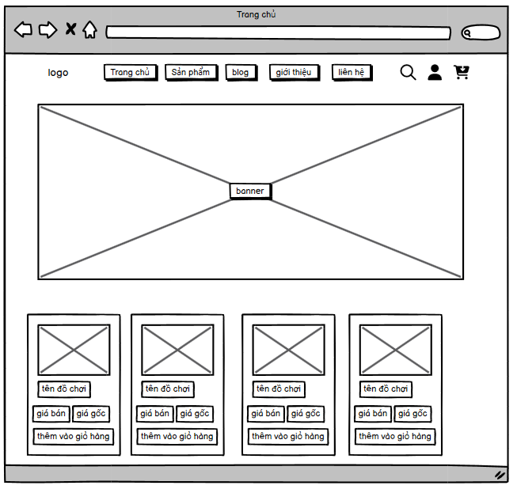

Hình 2.48: Màn hình trang chủ

2.7.2 Màn hình danh sách sản phẩm
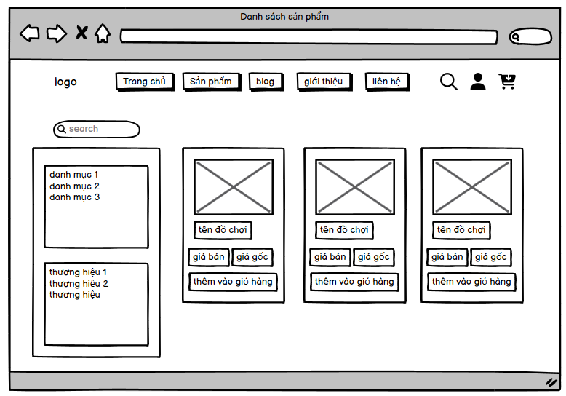

Hình 2.49 Màn hình danh sách sản phẩm

2.7.3 Màn hình thông tin người dùng
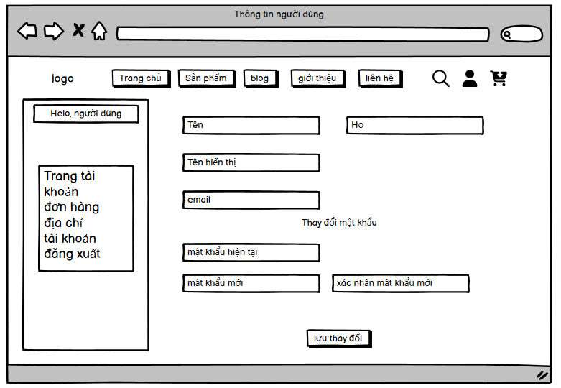

Hình 2.50 Màn hình thông tin người dùng

2.7.4 Màn hình giỏ hàng phía người dùng
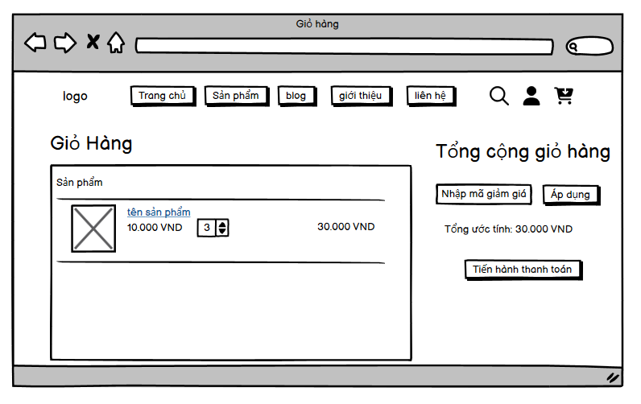

Hình 2.51 Màn hình giỏ hàng phía người dùng

2.7.5 Màn hình đăng nhập
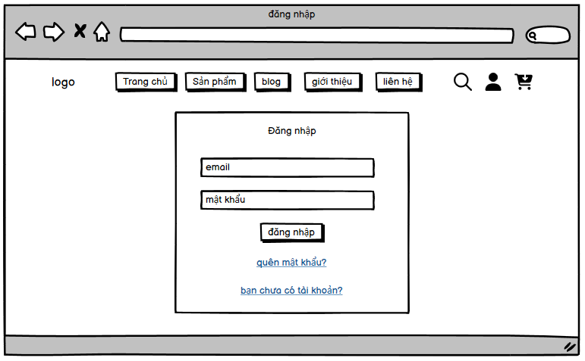

Hình 2.52 Màn hình đăng nhập

2.7.6 Màn hình đăng ký
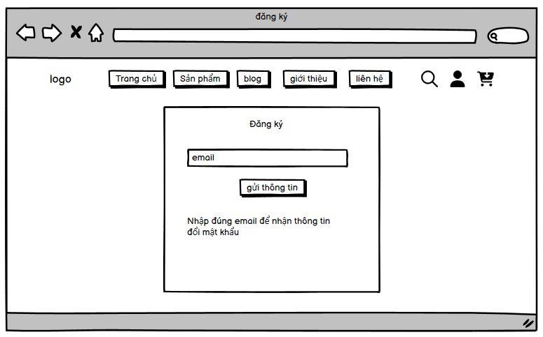

Hình 2.53 Màn hình đăng ký

2.7.7 Màn hình quản lý sản phẩm
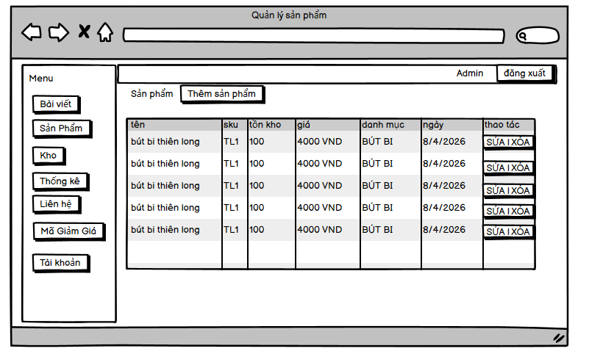

Hình 2.54 Màn hình quản lý sản phẩm

2.7.8 Màn hình quản lý đơn hàng phía người quản trị
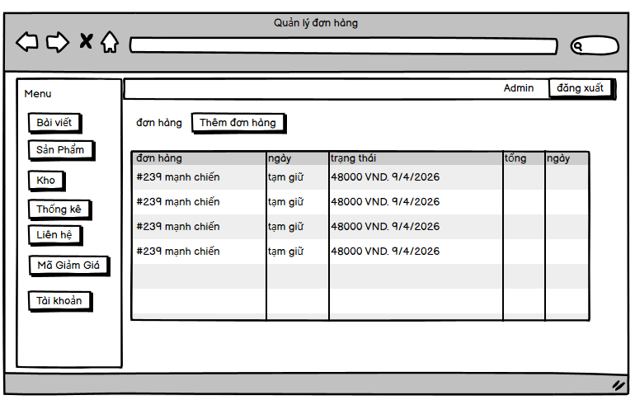

Hình 2.55 Màn hình quản lý đơn hàng phía người quản trị

2.7.9 Màn hình thống kê
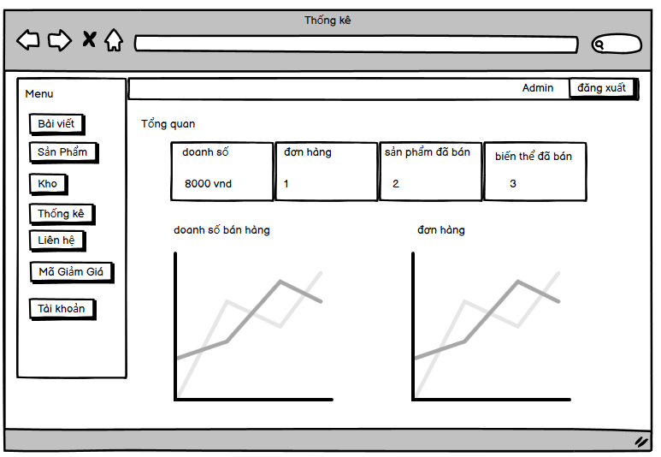

Hình 2.56 Màn hình thống kê

2.7.10 Màn hình quản lý người dùng
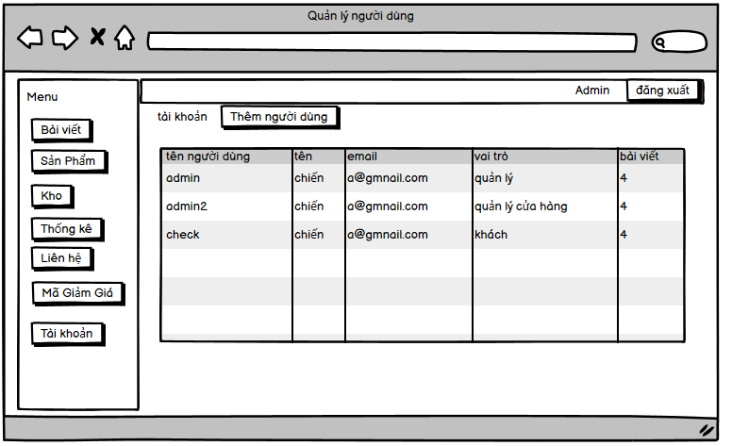

Hình 2.57 Màn hình quản lý người dùng

2.7.11 Màn hình quản lý liên hệ
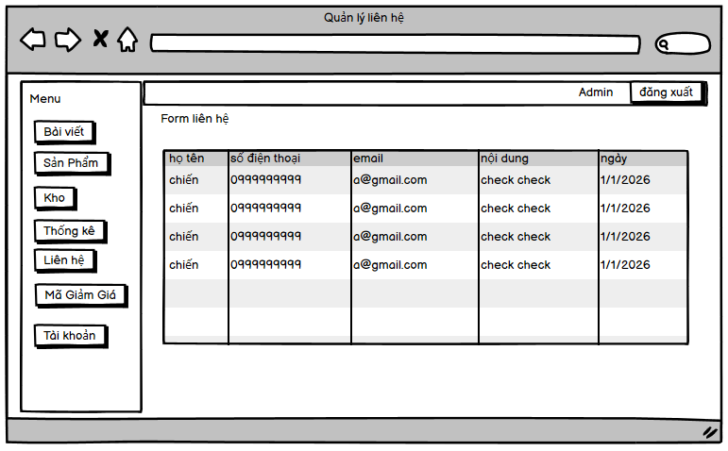

Hình 2.58 Màn hình quản lý liên hệ

2.7.12 Màn hình quản lý mã ưu đãi
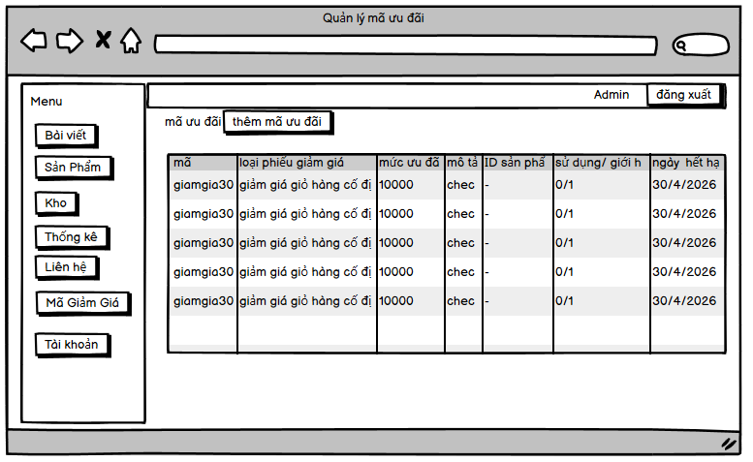

Hình 2.59 Màn hình quản lý mã ưu đãi

CHƯƠNG 3 – CÀI ĐẶT VÀ TRIỂN KHAI HỆ THỐNG

3.1 Giới thiệu về công cụ và môi trường cài đặt

3.1.1 WordPress (Môi trường sử dụng)
Trong hệ thống này, WordPress được sử dụng làm nền tảng chính để xây dựng website bán hàng.
Cụ thể, WordPress đảm nhiệm:
- Quản lý nội dung website (bài viết, trang, sản phẩm)
- Quản lý giao diện thông qua theme Astra
- Tích hợp và quản lý các plugin mở rộng chức năng
Hệ thống được triển khai WordPress trên môi trường localhost để phục vụ quá trình phát triển và kiểm thử trước khi đưa lên hosting thực tế.

3.1.2 WooCommerce
WooCommerce là plugin được cài đặt trên WordPress nhằm triển khai các chức năng thương mại điện tử.
Trong hệ thống, WooCommerce đảm nhiệm:
- Quản lý sản phẩm (tên, giá, hình ảnh, tồn kho)
- Quản lý giỏ hàng và thanh toán
- Quản lý đơn hàng và trạng thái đơn hàng
- Cấu hình vận chuyển và phương thức thanh toán
WooCommerce giúp hệ thống hoạt động như một website bán hàng hoàn chỉnh mà không cần xây dựng lại từ đầu.

3.1.3 XAMPP / Localhost
XAMPP được sử dụng để tạo môi trường máy chủ cục bộ (localhost) trên máy tính cá nhân.
Trong hệ thống, XAMPP cung cấp:
- Apache: chạy website
- MySQL: lưu trữ dữ liệu
- PHP: xử lý logic của WordPress
Việc sử dụng XAMPP giúp:
- Phát triển website nhanh chóng
- Kiểm thử chức năng trước khi triển khai thật
- Tránh ảnh hưởng đến hệ thống online

3.1.4 Trình duyệt web
Trình duyệt web được sử dụng để truy cập và kiểm tra hoạt động của hệ thống. Trong quá trình triển khai, trình duyệt giúp hiển thị giao diện người dùng, hỗ trợ kiểm tra lỗi liên quan đến CSS và JavaScript, đồng thời cung cấp công cụ Developer Tools để debug và phân tích hệ thống.
Các trình duyệt được sử dụng gồm Google Chrome và Microsoft Edge nhằm đảm bảo tính tương thích trên nhiều nền tảng khác nhau.

3.2 Giao diện người dùng (Front-end)

3.2.1 Giao diện trang chủ
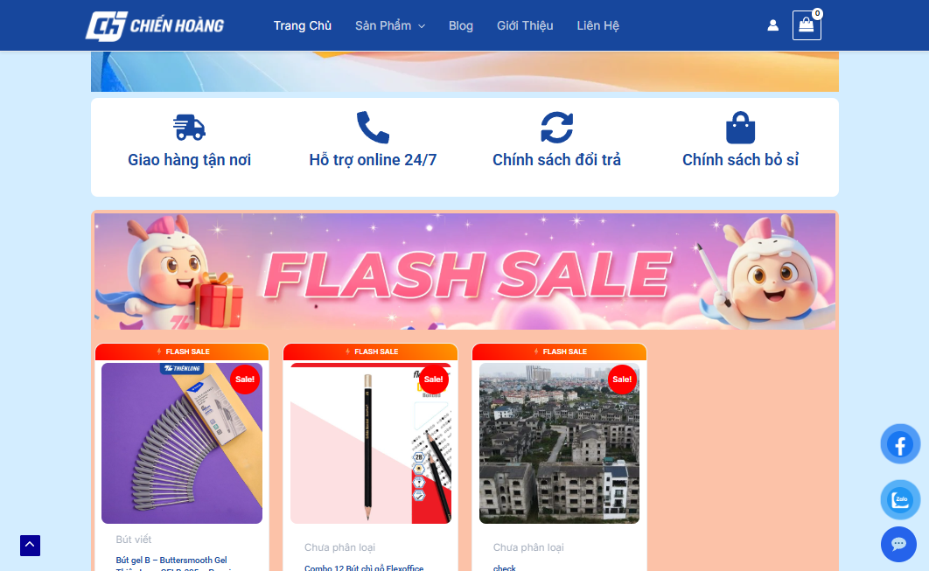

Hình 3.1 Giao diện trang chủ

3.2.2 Giao diện trang lọc và tìm kiếm sản phẩm
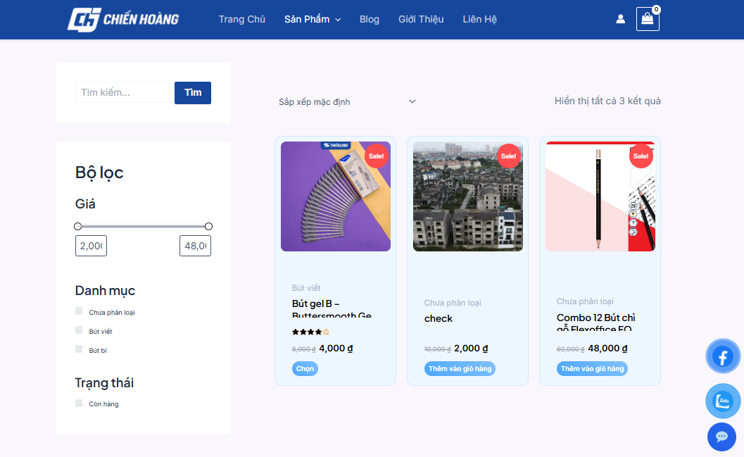

Hình 3.2 Giao diện trang lọc và tìm kiếm sản phẩm

3.2.3 Giao diện trang quản lý giỏ hàng, đặt hàng
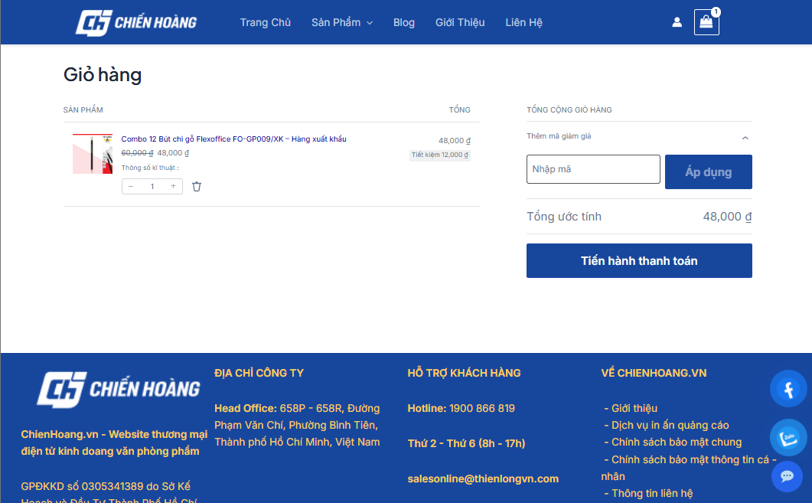

Hình 3.3 Giao diện trang quản lý giỏ hàng, đặt hàng

3.2.4 Giao diện trang chi tiết đơn hàng
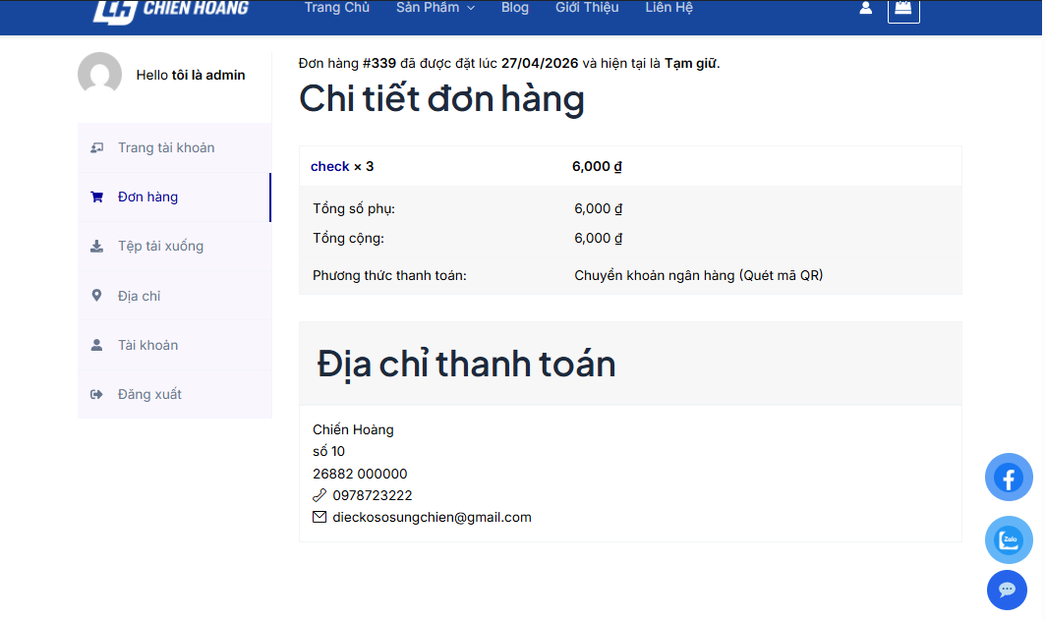

Hình 3.4 Giao diện trang chi tiết đơn hàng

3.2.5 Giao diện trang quản lý đơn hàng cá nhân
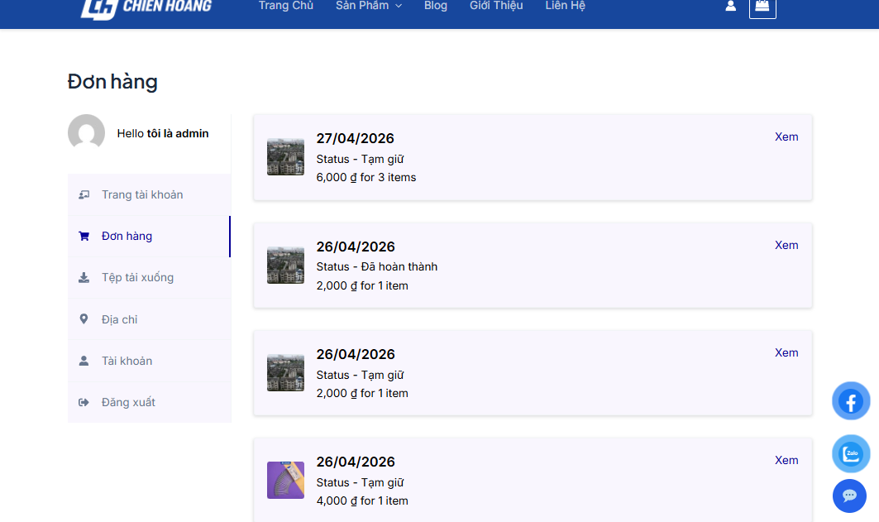

Hình 3.5 Giao diện trang quản lý đơn hàng cá nhân

3.2.6 Giao diện trang chi tiết sản phẩm
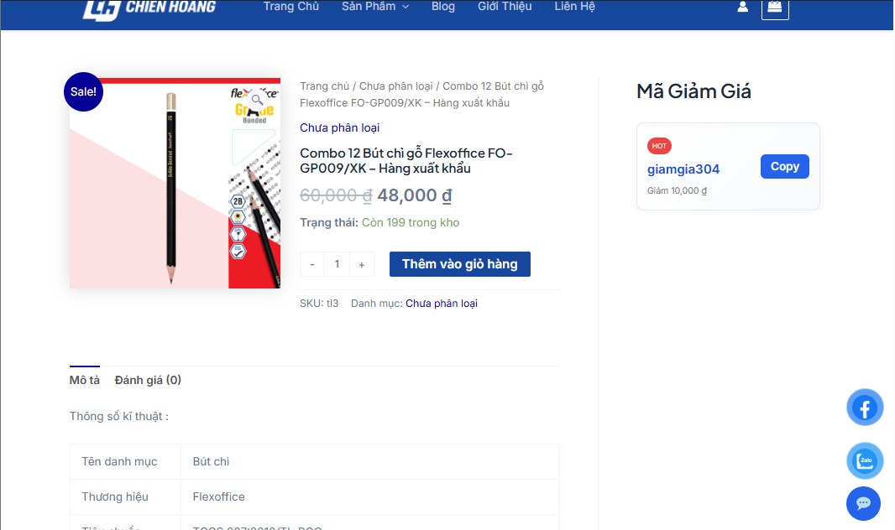

Hình 3.6 Giao diện trang chi tiết sản phẩm

3.2.7 Giao diện trang liên hệ
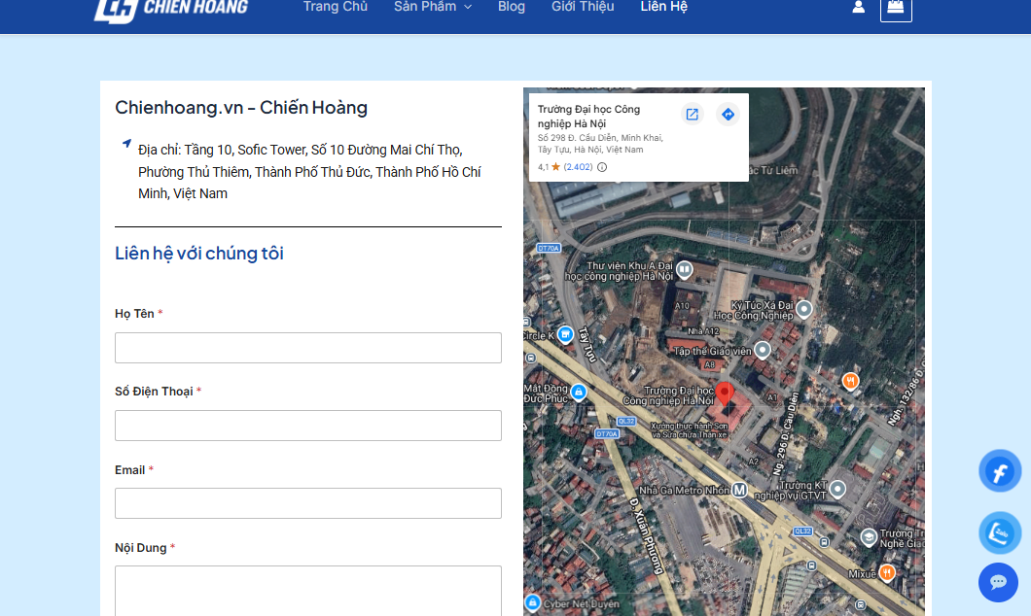

Hình 3.7 Giao diện trang liên hệ

3.2.8 Giao diện trang blog
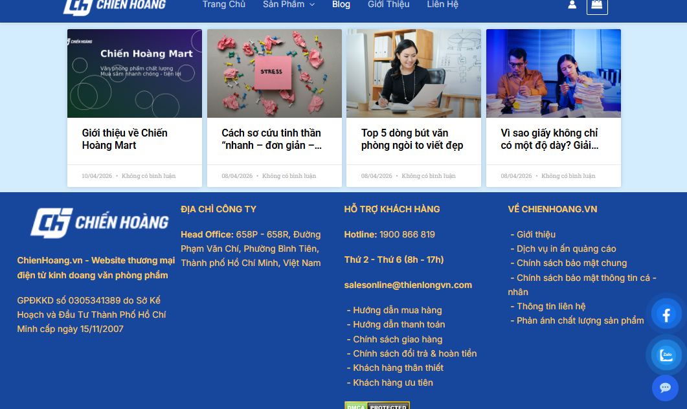

Hình 3.8 Giao diện trang blog

3.3 Giao diện quản trị (Back-end)

3.3.1 Giao diện trang quản lý sản phẩm
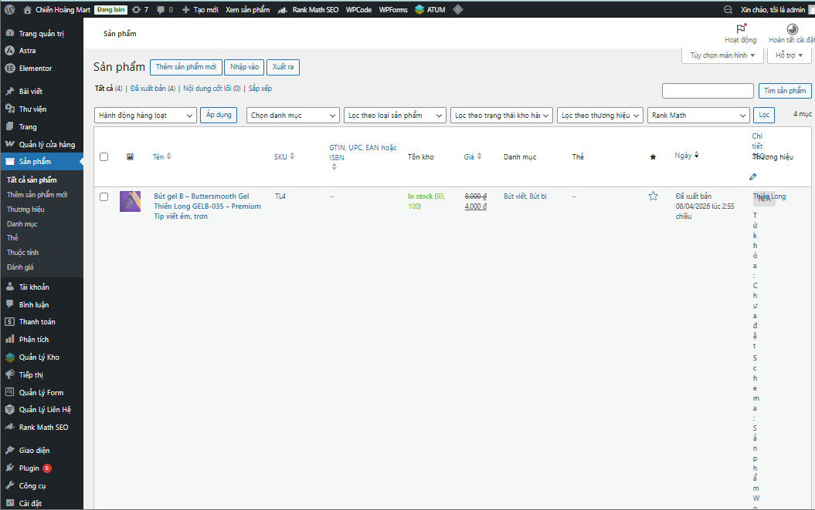

Hình 3.9 Giao diện trang quản lý sản phẩm

3.3.2 Giao diện trang quản lý bài viết
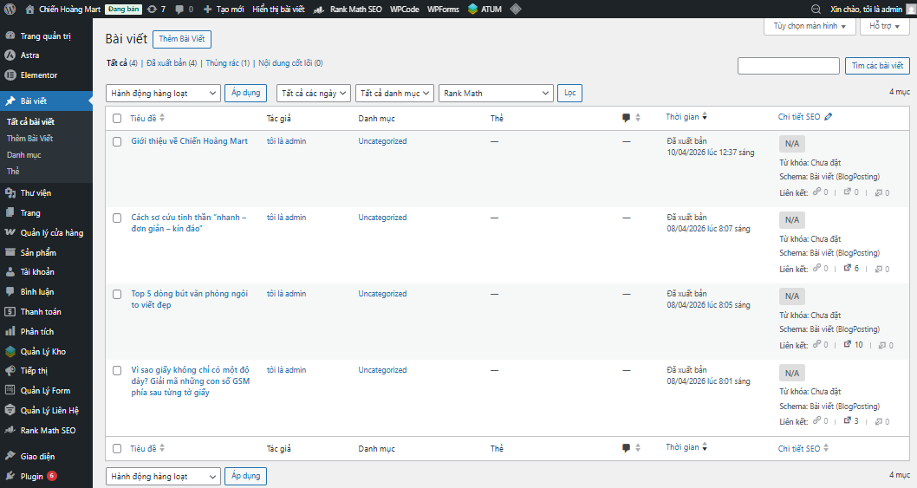

Hình 3.10 Giao diện trang quản lý bài viết

3.3.3 Giao diện trang quản lý kho
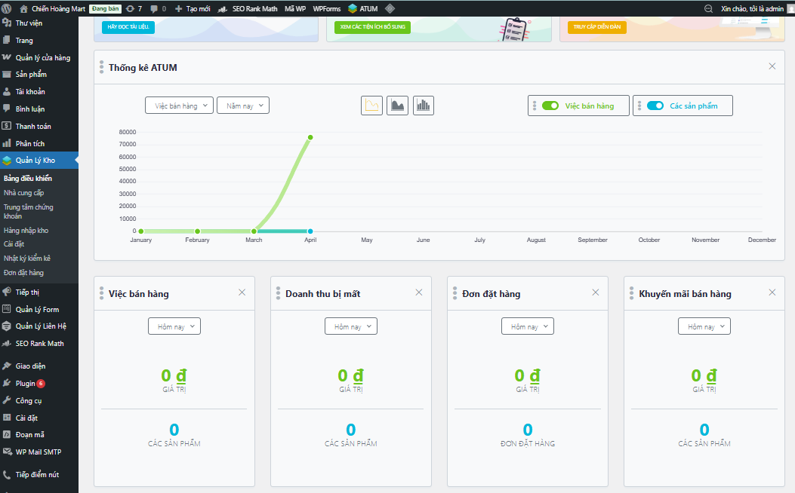

Hình 3.11 Giao diện trang quản lý kho

3.3.4 Giao diện trang quản lý người dùng
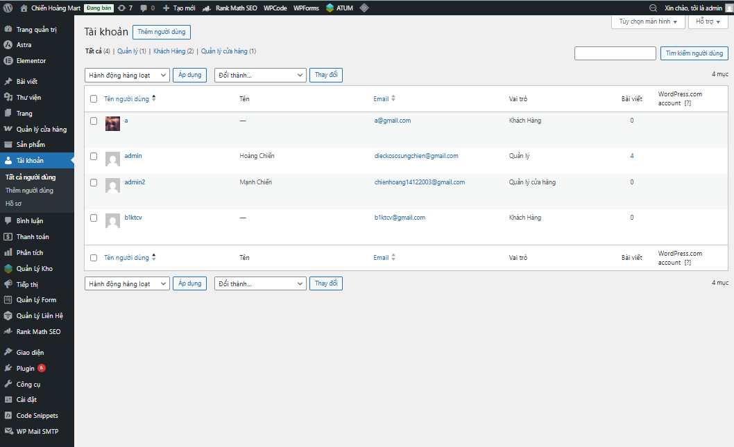

Hình 3.12 Giao diện trang quản lý người dùng

3.3.5 Giao diện trang quản lý thông tin liên hệ
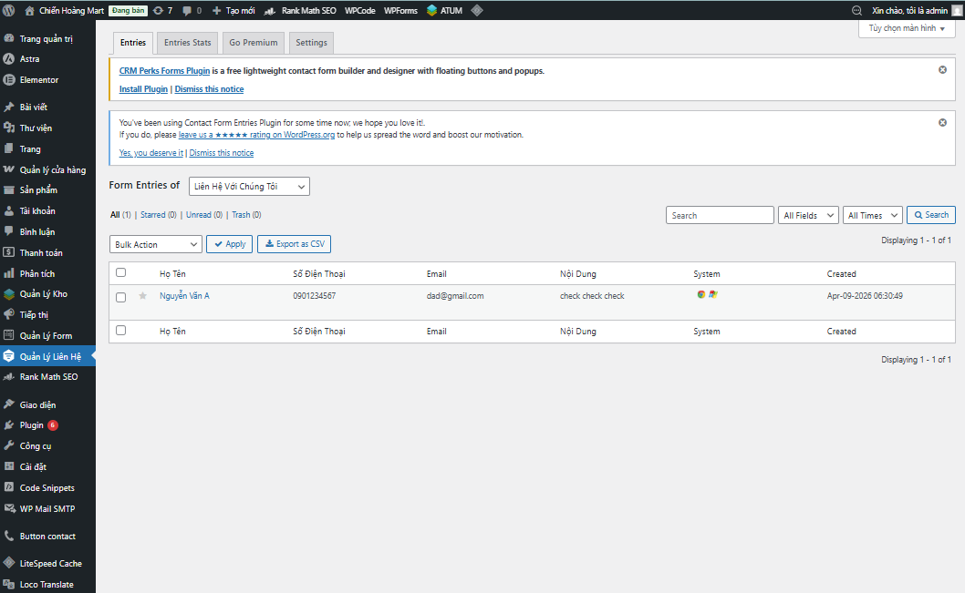

Hình 3.13 Giao diện trang quản lý thông tin liên hệ

3.3.6 Giao diện trang báo cáo thống kê
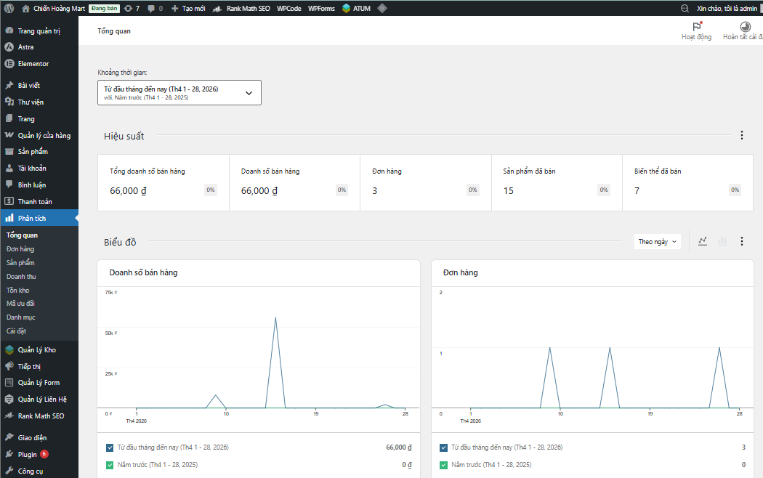

Hình 3.14 Giao diện trang báo cáo thống kê

3.3.7 Giao diện trang quản lý đơn hàng
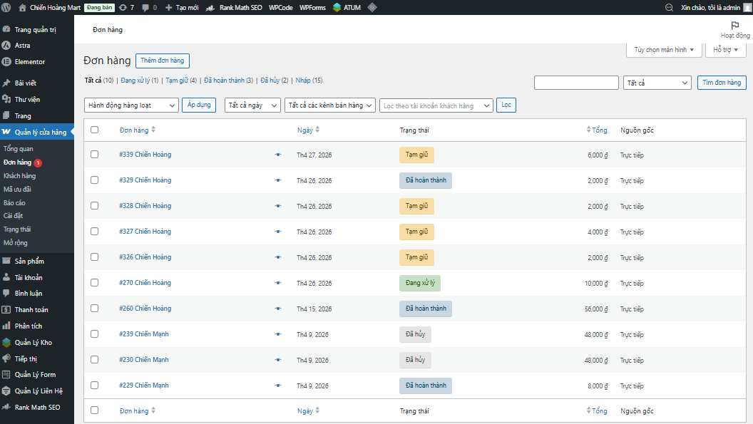

Hình 3.15 Giao diện trang quản lý đơn hàng

3.3.8 Giao diện trang quản lý mã ưu đãi
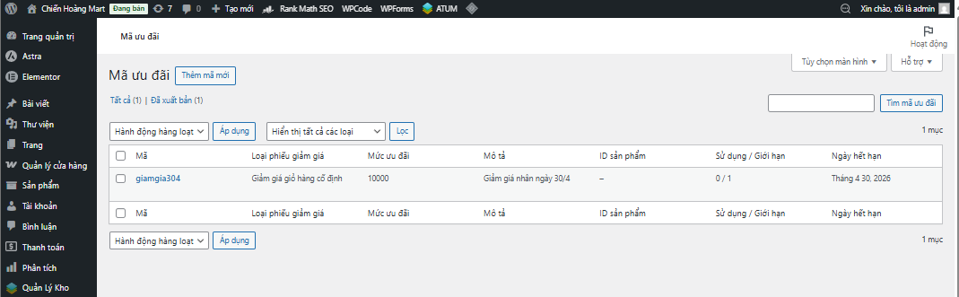

Hình 3.16 Giao diện trang quản lý mã ưu đãi

3.4 Kiểm thử hệ thống

3.4.1 Kế hoạch kiểm thử
Những chức năng được kiểm thử:
- Đăng nhập: Người dùng đăng nhập vào hệ thống
- Đăng ký: Người dùng đăng ký tài khoản
- Tìm kiếm: Người dùng tìm kiếm theo tên sản phẩm
- Giỏ hàng: Người dùng quản lý giỏ hàng
- Thanh toán: Người dùng thanh toán hóa đơn
- Quản lý sản phẩm: Quản trị viên có thể thêm sửa xóa sản phẩm
- Quản lý người dùng: Quản trị viên có thểm thêm sửa xóa người dùng

3.4.2 Kiểm thử chức năng

Bảng 3.1 Kiểm thử chức năng
STT | Trường hợp | Đầu vào | Đầu ra | Kết quả
1 | Kiểm thử chức năng đăng nhập | Nhập tài khoản và mật khẩu hợp lệ. | Đăng nhập thành công điều hướng về trang chủ. | Đạt
 |  | Nhập tài khoản và mật khẩu không hợp lệ. | Đăng nhập không thành công và có thông báo ra màn hình. | Đạt
2 | Kiểm thử chức năng đăng ký | Nhập thông tin đăng ký tài khoản hợp lệ. | Đăng ký thành công hiển thị thông báo và điều hướng về trang đăng nhập. | Đạt
 |  | Nhập thông tin đăng ký đã tồn tại. | Đăng ký không thành công và hiển thị thông báo. | Đạt
3 | Kiểm thử chức năng tìm kiếm | Nhập từ khóa sản phẩm cần tìm có tồn tại. | Hiển thị tất cả sản phẩm có tên trùng với từ khóa vừa nhập | Đạt
 |  | Nhập từ khóa sản phẩm cần tìm không tồn tại. | Không hiển thị sản phẩm nào | Đạt
4 | Kiểm thử tính năng giỏ hàng | Chưa thêm sản phẩm nào vào giỏ hàng. | Hiển thị màn hình chưa có sản phẩm trong giỏ hàng. | Đạt
5 | Kiểm thử chức năng quản lý thêm, sửa sản phẩm | Nhập thông tin hợp lệ. | Hiển thị màn hình thông báo thành công. | Đạt
 |  | Nhập thông tin không hợp lệ. | Hiển thị màn hình thêm, sửa thất bại. | Đạt
7 | Kiểm thử chức năng xóa sản phẩm | Đồng ý xóa danh mục sản phẩm. | Hiển thị thông báo xóa thành công. | Đạt
 |  | Không đồng ý xóa sản phẩm. | Quay lại màn hình danh sách sản phẩm. | Đạt
8 | Kiểm thử chức năng xóa chương trình khuyến mại | Đồng ý xóa chương trình khuyến mại. | Hiển thị thông báo thành công. | Đạt
 |  | Không đồng ý xóa chương trình khuyến mại. | Quay lại màn hình danh sách chương trình khuyến mại. | Đạt
9 | Kiểm thử chức năng gán vai trò | Chọn vai trò và ấn lưu. | Hiển thị thông báo thành công và quay lại màn hình danh sách tài khoản | Đạt

3.4.3 Kết quả kiểm thử
- Tỉ lệ test case đạt: 100%
- Tỉ lệ test case thất bại: 0%
- Hệ thống chạy ổn định trên các trình duyệt web khác nhau như Firefox, Google Chrome, Microsoft Edge, Cốc cốc

KẾT LUẬN
Đề tài đã áp dụng các kiến thức về phân tích thiết kế hệ thống và thiết kế cơ sở dữ liệu vào việc xây dựng website thương mại điện tử bán đồ chơi.
Trong quá trình thực hiện, đề tài đã tìm hiểu và áp dụng các công nghệ như WordPress, WooCommerce, cùng với hệ quản trị cơ sở dữ liệu MySQL để xây dựng website cho cửa hàng.
Website hiện tại đã triển khai một số chức năng cơ bản như đăng ký, đăng nhập, đặt hàng, xem đơn hàng, quản lý người dùng, quản lý sản phẩm,… đáp ứng được nhu cầu cơ bản của một hệ thống bán hàng trực tuyến.
Hệ thống được thiết kế tương đối rõ ràng và chi tiết, giao diện dễ sử dụng, thân thiện với người dùng. Các use case và chức năng được mô tả đầy đủ, giúp quá trình phát triển và triển khai hệ thống trở nên dễ dàng hơn.
Trong thời gian tới, hệ thống có thể được phát triển thêm các tính năng nâng cao như đề xuất sản phẩm phù hợp với hành vi tìm kiếm của người dùng, tích hợp các phương thức thanh toán phổ biến như MoMo, Visa và Mastercard.
Ngoài ra, hệ thống cần được mở rộng để đáp ứng mô hình nhiều cửa hàng, bao gồm quản lý nhiều chi nhánh, đồng bộ dữ liệu giữa các cửa hàng, phân quyền theo từng chi nhánh và thống kê báo cáo theo từng cửa hàng hoặc toàn bộ hệ thống. Đồng thời, tiếp tục nghiên cứu các xu hướng phát triển của website thương mại điện tử nhằm nâng cao chất lượng và khả năng cạnh tranh của hệ thống.

TÀI LIỆU THAM KHẢO
[1] Giáo trình thiết kế web – Trường Đại học Công Nghiệp Hà Nội, 2017.
[2] Nguyễn Thị Thanh Huyền, Giáo trình cơ sở dữ liệu, NXB Giáo Dục, 2010.
[3] Nguyễn Thị Thanh Huyền, Ngô Thị Bích Thúy, Giáo trình cơ sở dữ liệu,
NXB Giáo dục Việt Nam, 2011.
[4] Nguyễn Thị Thanh Huyền, Ngô Thị Bích Thúy, Phạm Thị Kim Phượng,
Giáo trình phân tích thiết kế hệ thống, NXB Giáo dục Việt Nam, 2011.

